TRƯỜNG ĐẠI HỌC XÂY DỰNG HÀ NỘI
KHOA CÔNG NGHỆ THÔNG TIN
═════════ ❖ ═════════

BÁO CÁO THỰC TẬP TỐT NGHIỆP
ĐỀ TÀI:
NGHIÊN CỨU TRIỂN KHAI HẠ TẦNG ĐÁM MÂY AWS VÀ XÂY DỰNG NỀN TẢNG BÓC TÁCH, OCR LAI VÀ DỊCH THUẬT TÀI LIỆU KỸ THUẬT SERVERLESS
(SERVERLESS HYBRID DOCUMENT OCR, PARSING & TECHNICAL TRANSLATION PLATFORM ON AWS)
CHƯƠNG TRÌNH FIRST CLOUD AI JOURNEY (FCAJ) BOOTCAMP 2026
Sinh viên thực hiện: | Lâm Quang Huy
Mã số sinh viên: | 0212267
Lớp / Khóa: | 67CS - Khóa 67
Ngành đào tạo: | Công nghệ Thông tin (Khoa học Máy tính)
Giảng viên hướng dẫn: | ThS. Lê Văn Minh
Đơn vị thực tập (ĐVHD): | CÔNG TY TNHH AMAZON WEB SERVICES VIỆT NAM
Người phụ trách tại ĐVHD: | Nguyễn Gia Hưng
Cán bộ hướng dẫn tại ĐVHD: | Phạm Văn Phóng (Technical Mentor, AWS Vietnam)
Thời gian thực tập: | 03/08/2026 - 25/10/2026 (12 tuần)
HÀ NỘI - NĂM 2026

THÔNG TIN SINH VIÊN VÀ ĐƠN VỊ THỰC TẬP
BÁO CÁO THỰC TẬP TỐT NGHIỆP CỦA SINH VIÊN
Họ và tên sinh viên: | Lâm Quang Huy | Mã số sinh viên: | 0212267
Lớp / Khóa: | 67CS (Khóa 67) | Khoa / Viện: | Công nghệ thông tin
Ngành đào tạo: | Khoa hoc máy tính | Hệ đào tạo: | Chính quy
Đơn vị hướng dẫn (ĐVHD): | CÔNG TY TNHH AMAZON WEB SERVICES VIỆT NAM
Địa chỉ trụ sở ĐVHD: | Tầng 36 Tòa nhà Bitexco Financial Tower, Số 2 Hải Triều, P. Bến Nghé, Q.1, TP. Hồ Chí Minh
Địa chỉ văn phòng thực tập: | Tầng 7, Tòa nhà Grand Terra, Số 36 Cát Linh, P. Ô Chợ Dừa, Q. Đống Đa, TP. Hà Nội
Thời gian thực tập: | Từ ngày 03/08/2026 đến ngày 25/10/2026 (Thời lượng: 12 tuần liên tục)
Giảng viên hướng dẫn (GVHD): | ThS. Lê Văn Minh (Bộ môn Khoa học Máy tính - Khoa CNTT - HUCE)
Người phụ trách (ĐVHD): | Nguyễn Gia Hưng (Email: hunggia@amazon.com.vn | SĐT: +841277870645)
Cán bộ hướng dẫn tại ĐVHD: | Phạm Văn Phóng (Technical Mentor, AWS Vietnam)
Phương thức thực tập: | Trực tiếp (On-site tại VP AWS Hà Nội) kết hợp Hands-on Cloud Sandbox
Hình thức thực tập: | Thực tập tốt nghiệp cuối khóa (Học phần bắt buộc tốt nghiệp Kỹ sư CNTT)

LỜI CẢM ƠN
Lời đầu tiên, em xin bày tỏ lòng biết ơn sâu sắc nhất tới Ban Giám hiệu Trường Đại học Xây dựng Hà Nội (HUCE), Ban Chủ nhiệm Khoa Công nghệ Thông tin cùng toàn thể quý thầy cô giáo đã tận tình giảng dạy, trang bị cho em nền tảng kiến thức khoa học máy tính và kỹ nghệ phần mềm vững vàng trong suốt những năm tháng học tập tại giảng đường đại học.
Đặc biệt, em xin gửi lời cảm ơn chân thành nhất tới ThS. Lê Văn Minh - Giảng viên hướng dẫn trực tiếp của em. Thầy đã luôn theo sát, định hướng chuyên môn sâu sắc, tận tâm đóng góp những ý kiến quý báu và tạo mọi điều kiện thuận lợi nhất để em nghiên cứu và hoàn thành xuất sắc học phần Thực tập tốt nghiệp này.
Em xin trân trọng gửi lời cảm ơn sâu sắc tới Ban Lãnh đạo CÔNG TY TNHH AMAZON WEB SERVICES VIỆT NAM (AWS Việt Nam) cùng Ban Điều phối chương trình First Cloud AI Journey (FCAJ) Workforce Bootcamp 2026. Cảm ơn công ty đã tiếp nhận, tài trợ hạ tầng đám mây thực hành chuyên nghiệp và mang lại cho em một môi trường rèn luyện thực chiến đẳng cấp quốc tế theo văn hóa Day 1 của Amazon.
Em xin gửi lời cảm ơn đặc biệt tới anh Nguyễn Gia Hưng - Người phụ trách tại ĐVHD, cùng anh Phạm Văn Phóng - Cán bộ hướng dẫn kỹ thuật trực tiếp tại AWS Việt Nam, và các chuyên gia giải pháp của cộng đồng AWS Study Group Vietnam. Các anh đã không quản ngại thời gian định hướng tư duy thiết kế kiến trúc chuẩn AWS Well-Architected Framework, hướng dẫn em phương pháp phân tích log hệ thống từ nguyên nhân gốc rễ (Root Cause Analysis), và hỗ trợ giải quyết các nút thắt kỹ thuật phức tạp trong quá trình triển khai nền tảng Serverless Hybrid Document OCR.
Mặc dù em đã nỗ lực tối đa trong việc nghiên cứu và áp dụng những công nghệ đám mây hiện đại nhất vào đồ án, song do kiến thức và kinh nghiệm thực tế còn trong quá trình tích lũy, bản báo cáo khó tránh khỏi những hạn chế nhất định. Em rất mong nhận được những ý kiến đóng góp, chỉ dẫn quý báu từ quý thầy cô giáo trong Hội đồng chấm thi và các chuyên gia kỹ thuật để sản phẩm ngày càng được hoàn thiện hơn.
Em xin kính chúc quý thầy cô giáo Trường Đại học Xây dựng Hà Nội cùng toàn thể các anh chị cán bộ tại AWS Việt Nam luôn dồi dào sức khỏe, hạnh phúc và gặt hái được nhiều thành công rực rỡ trong sự nghiệp giáo dục cũng như phát triển công nghệ cao!
Hà Nội, ngày 25 tháng 10 năm 2026
Sinh viên thực hiện
Lâm Quang Huy

MỤC LỤC
THÔNG TIN SINH VIÊN VÀ ĐƠN VỊ THỰC TẬP (MẪU TTTN-06) 2
LỜI CẢM ƠN 3
MỤC LỤC 4
DANH MỤC CÁC TỪ VIẾT TẮT 5
DANH MỤC HÌNH VẼ 6
DANH MỤC BẢNG BIỂU 7
PHẦN 1: GIỚI THIỆU CHUNG VỀ ĐƠN VỊ THỰC TẬP 8
1.1. Lịch sử hình thành và vị thế toàn cầu của Amazon Web Services (AWS) 8
1.2. Pháp nhân và cơ cấu tổ chức của AWS tại Việt Nam 9
1.3. Lĩnh vực hoạt động và vai trò trong Chuyển đổi số Quốc gia 10
1.4. Chương trình Đào tạo & Ươm mầm First Cloud AI Journey (FCAJ) 11
1.5. Văn hóa doanh nghiệp và Bộ 16 Nguyên tắc Lãnh đạo của Amazon 12
PHẦN 2: MỤC TIÊU VÀ KẾ HOẠCH THỰC TẬP 14
2.1. Mục tiêu học tập cá nhân gắn liền với Chuẩn đầu ra (CLOs) 14
2.2. Kế hoạch công việc chi tiết qua 12 tuần thực tập 15
2.3. Bảng phân công nhiệm vụ và chỉ số đo lường hiệu quả (KPIs) 18
PHẦN 3: NỘI DUNG VÀ KẾT QUẢ THỰC TẬP (TRỌNG TÂM KỸ THUẬT) 19
3.1. Tổng quan Nhiệm vụ Kỹ thuật và Đề tài Capstone Hybrid OCR 19
3.2. Thiết kế và Triển khai Hạ tầng Đám mây AWS Zero-Trust 22
3.2.1. Mạng ảo tùy biến Amazon VPC Multi-AZ độ sẵn sàng cao 22
3.2.2. Ma trận Tường lửa Trạng thái Chaining (Defense-in-Depth) 24
3.2.3. Quản trị máy chủ Zero Trust và Quản lý bí mật với AWS Systems Manager 26
3.2.4. Lưu trữ đối tượng Amazon S3 & Cơ sở dữ liệu NoSQL Amazon DynamoDB 28
3.2.5. Cân bằng tải Application Load Balancer và Máy chủ ứng dụng EC2 30
3.2.6. Kiến trúc phi máy chủ hướng sự kiện Event-Driven Serverless Pipeline 32
3.3. Xây dựng và Hoàn thiện Động cơ Ứng dụng Lõi 35
3.3.1. Tầng 1 - Fast-Path Native Parser (PyMuPDF trích xuất vector) 35
3.3.2. Tầng 2 - Vision Multimodal OCR & Cơ chế Tự phục hồi (Failover) 37
3.3.3. Động cơ Dịch thuật Kỹ thuật (DocumentTranslator) 39
3.3.4. Bộ Xuất bản Đa định dạng (Multi-Format Exporters: MD, DOCX, PDF) 41
3.3.5. Giao diện Web Studio SPA (Zero-Flicker) & Bảng điều khiển Tour Xoay Key 43
3.3.6. Bảng Ánh xạ Toàn diện Module Hệ thống sang Dịch vụ Đám mây AWS 45
3.4. Kiểm thử Toàn trình, Đánh giá Hiệu năng (Benchmark) & FinOps 46
3.4.1. Kịch bản kiểm thử toàn trình End-to-End trên môi trường thực tế 46
3.4.2. Bảng số liệu đo kiểm thực nghiệm Benchmark 48
3.4.3. Quản trị chi phí và kỷ luật tài chính FinOps (Zero-Breach) 49
3.5. Giám sát Vận hành & Cảnh báo Sự cố với Amazon CloudWatch 50
PHẦN 4: PHÂN TÍCH, ĐÁNH GIÁ VÀ ĐỀ XUẤT 52
4.1. Nhận xét về Quy trình Công việc và Giải pháp Kỹ thuật Đã Triển Khai 52
4.2. Các Khó khăn, Thách thức Thực tế và Giải pháp Khắc phục 53
4.3. Phân tích Mối liên hệ Biện chứng Giữa Lý thuyết và Thực tế 55
4.4. Đề xuất Cải tiến Quy trình và Giải pháp Kỹ thuật Mở rộng 56
PHẦN 5: TỰ NHẬN XÉT VÀ ĐỊNH HƯỚNG NGHỀ NGHIỆP CÁ NHÂN 58
5.1. Tự đánh giá Năng lực Cá nhân theo Chuẩn Đào tạo Kỹ sư CNTT 58
5.2. Điểm mạnh và Điểm còn Hạn chế Cần Tiếp tục Hoàn thiện 60
5.3. Bài học Kinh nghiệm Thực tiễn Rút ra từ Môi trường AWS 61
5.4. Lộ trình Phát triển Nghề nghiệp trong Lĩnh vực Cloud / Solutions Architect 62
PHẦN 6: KẾT LUẬN VÀ KIẾN NGHỊ 64
6.1. Kết luận và Tổng kết Các Bài học Kinh nghiệm Quý báu 64
6.2. Kiến nghị Đối với Nhà trường (Trường ĐH Xây dựng Hà Nội - HUCE) 65
6.3. Kiến nghị Đối với Đơn vị Hướng dẫn (AWS Việt Nam) 66
TÀI LIỆU THAM KHẢO 67
XÁC NHẬN HOÀN THÀNH THỰC TẬP TỐT NGHIỆP (MẪU TTTN-06) 69

DANH MỤC CÁC TỪ VIẾT TẮT
Từ viết tắt | Tên tiếng Anh đầy đủ | Ý nghĩa / Định nghĩa kỹ thuật
AWS | Amazon Web Services | Nền tảng điện toán đám mây toàn diện của Amazon
ALB | Application Load Balancer | Bộ cân bằng tải ứng dụng lớp 7 định tuyến HTTP/HTTPS
API | Application Programming Interface | Giao diện lập trình ứng dụng kết nối dịch vụ
CIDR | Classless Inter-Domain Routing | Phương pháp định tuyến và phân dải địa chỉ IP mạng
CLI | Command Line Interface | Giao diện dòng lệnh thực thi tác vụ quản trị
CLO | Course Learning Outcome | Chuẩn đầu ra của học phần đào tạo đại học
CPU | Central Processing Unit | Bộ vi xử lý trung tâm của máy chủ tính toán
DynamoDB | Amazon DynamoDB | Dịch vụ cơ sở dữ liệu NoSQL phi máy chủ hiệu năng cao
EC2 | Amazon Elastic Compute Cloud | Dịch vụ cung cấp máy chủ ảo có thể thay đổi quy mô
FinOps | Cloud Financial Operations | Văn hóa quản trị và tối ưu hóa chi phí đám mây
IAM | Identity and Access Management | Dịch vụ quản lý định danh và phân quyền truy cập
IGW | Internet Gateway | Cổng kết nối Internet cho mạng ảo đám mây VPC
Lambda | AWS Lambda | Nền tảng điện toán phi máy chủ (Serverless Compute)
Multi-AZ | Multiple Availability Zones | Kiến trúc triển khai trải rộng trên nhiều vùng sẵn sàng
OCR | Optical Character Recognition | Công nghệ nhận dạng ký tự quang học từ tài liệu ảnh
S3 | Amazon Simple Storage Service | Dịch vụ lưu trữ đối tượng đám mây độ bền 99.999999999%
SSM | AWS Systems Manager | Bộ công cụ quản trị máy chủ từ xa chuẩn Zero-Trust
DANH MỤC HÌNH VẼ
Hình 3.1: Sơ đồ kiến trúc tổng thể hệ thống Serverless Hybrid Document OCR trên AWS 20
Hình 3.2: Sơ đồ luồng phân tầng bóc tách Hybrid OCR Engine (Fast-Path Native & Vision LLM) 21
Hình 3.3: Sơ đồ kiến trúc mạng ảo Amazon VPC Multi-AZ phân tách Subnet độ sẵn sàng cao 23
Hình 3.4: Sơ đồ phân bổ tài nguyên VPC Resource Map thực tế trên AWS Management Console 24
Hình 3.5: Mô hình ma trận an ninh phân tầng Security Group Chaining cô lập máy chủ EC2 25
Hình 3.6: Cấu hình tham số bảo mật và khóa hệ thống trên AWS Systems Manager Parameter Store 27
Hình 3.7: Cấu hình lưu trữ tệp trên Amazon S3 phân tách thư mục uploads/ và outputs/ 29
Hình 3.8: Bảng dữ liệu NoSQL Amazon DynamoDB (document_processing_jobs) ở trạng thái
Active 30
Hình 3.9: Kiểm chứng trạng thái Healthy (1/1) của Target Group trên Application Load Balancer 31
Hình 3.10: Sơ đồ kiến trúc xử lý phi máy chủ hướng sự kiện Event-Driven Serverless Pipeline 33
Hình 3.11: Mã nguồn hàm AWS Lambda (huylam-ocr-processor) triển khai thành công trên AWS 34
Hình 3.12: Bảng Amazon DynamoDB tự động tiếp nhận bản ghi sự kiện xử lý tài liệu từ S3 Event 34
Hình 3.13: Giao diện ứng dụng Web Studio vận hành trực tiếp trên AWS qua Application Load Balancer 43
Hình 3.14: Kết quả bóc tách và dịch thuật tài liệu kỹ thuật trên giao diện Web Studio 44
Hình 3.15: Kiểm chứng tài liệu Microsoft Word (.docx) được kết xuất tự động chuẩn trang in A4 44
Hình 3.16: Bảng điều khiển giám sát hệ thống thời gian thực trên Amazon CloudWatch Dashboard 51

DANH MỤC BẢNG BIỂU
Bảng 1: Thông tin sinh viên và Đơn vị thực tập (Mẫu quy chuẩn TTTN-06) 2
Bảng 2: Danh mục các từ viết tắt kỹ thuật chuyên ngành 5
Bảng 2.1: Mục tiêu học tập cá nhân đối chiếu với Chuẩn đầu ra (CLOs) của học phần 14
Bảng 2.2: Kế hoạch làm việc và kết quả mong đợi chi tiết qua 12 tuần thực tập (TTTN-02) 15
Bảng 2.3: Bảng chỉ số đo lường hiệu quả công việc cá nhân (KPIs) 18
Bảng 3.1: Bảng thông số cấu hình hạ tầng mạng Amazon VPC Multi-AZ 23
Bảng 3.2: Ma trận cấu hình tường lửa trạng thái Security Groups phân tầng 25
Bảng 3.3: Bảng ánh xạ toàn diện module mã nguồn hệ thống sang dịch vụ đám mây AWS 45
Bảng 3.4: Bảng số liệu đo kiểm thực nghiệm Benchmark hiệu năng và độ trễ 48
Bảng 5.1: Bảng tự đánh giá năng lực cá nhân theo 10 chuẩn đầu ra chuyên môn 58
Bảng 12: Khung xác nhận hoàn thành thực tập tốt nghiệp (Mẫu TTTN-06) 69

PHẦN 1: GIỚI THIỆU CHUNG VỀ ĐƠN VỊ THỰC TẬP
1.1. Lịch sử hình thành và vị thế toàn cầu của Amazon Web Services (AWS)
Điện toán đám mây (Cloud Computing) đã và đang trở thành xương sống của cuộc Cách mạng Công nghiệp lần thứ tư, thay đổi căn bản phương thức các tổ chức, doanh nghiệp và chính phủ trên toàn cầu xây dựng, triển khai và vận hành hệ thống thông tin [1]. Trong làn sóng chuyển dịch mang tính lịch sử này, Amazon Web Services (AWS) giữ vai trò là đơn vị tiên phong mở đường và liên tục dẫn đầu thị trường trong suốt gần hai thập kỷ qua.
Được thành lập chính thức vào năm 2006 trực thuộc tập đoàn thương mại điện tử Amazon.com, AWS đã khởi đầu với việc thương mại hóa các dịch vụ cơ sở hạ tầng tính toán cơ bản như Amazon Simple Storage Service (Amazon S3) và Amazon Elastic Compute Cloud (Amazon EC2). Ý tưởng đột phá của AWS bắt nguồn từ nhu cầu nội bộ của Amazon: biến toàn bộ tài nguyên tính toán, lưu trữ và mạng thành các khối dịch vụ được trừu tượng hóa cao, có thể cấp phát tức thì thông qua các giao diện lập trình ứng dụng (APIs) và thanh toán linh hoạt theo mức độ sử dụng (Pay-as-you-go). Mô hình này đã giải phóng các doanh nghiệp khỏi gánh nặng chi phí đầu tư ban đầu (CapEx) khổng lồ vào máy chủ vật lý, chuyển dịch sang chi phí vận hành biến đổi (OpEx) linh hoạt và tối ưu.
Trải qua 20 năm phát triển liên tục, AWS hiện cung cấp hơn 240 dịch vụ toàn diện và đầy đủ tính năng nhất trên thế giới, bao gồm từ điện toán, lưu trữ, cơ sở dữ liệu, mạng, phân tích dữ liệu lớn (Big Data), Internet vạn vật (IoT), học máy (Machine Learning) cho đến Trí tuệ nhân tạo tạo sinh (Generative AI). Theo báo cáo đánh giá định kỳ của tổ chức nghiên cứu công nghệ hàng đầu thế giới Gartner, AWS liên tục được vinh danh trong nhóm dẫn đầu (Leaders Quadrant) của Báo cáo Magic Quadrant dành cho Dịch vụ Cơ sở hạ tầng và Nền tảng Đám mây (Strategic Cloud Platform Services) trong hơn 13 năm liên tiếp nhờ cả tầm nhìn chiến lược xuất sắc và năng lực thực thi vượt trội [1].
Về mặt hạ tầng vật lý toàn cầu, AWS sở hữu mạng lưới trung tâm dữ liệu rộng khắp với hơn 34 Vùng địa lý (Regions) và 108 Vùng sẵn sàng (Availability Zones - AZs) kết nối với nhau qua mạng trục cáp quang riêng tốc độ cao terabit, phục vụ hàng triệu khách hàng tích cực tại hơn 190 quốc gia và vùng lãnh thổ trên toàn cầu.
1.2. Pháp nhân và cơ cấu tổ chức của AWS tại Việt Nam
Nhận thấy tiềm năng tăng trưởng vượt bậc của nền kinh tế số Việt Nam và nhu cầu chuyển đổi số mạnh mẽ của các doanh nghiệp trong nước, tập đoàn Amazon Web Services đã chính thức hiện diện tại Việt Nam thông qua pháp nhân: CÔNG TY TNHH AMAZON WEB SERVICES VIỆT NAM.
Hệ thống văn phòng đại diện và cơ sở hoạt động của AWS tại Việt Nam được đặt tại hai trung tâm kinh tế - chính trị trọng điểm:
- Trụ sở chính (TP. Hồ Chí Minh): Tầng 36, Tòa nhà Bitexco Financial Tower, Số 2 đường Hải Triều, Phường Bến Nghé, Quận 1, TP. Hồ Chí Minh. Đây là trung tâm điều hành kinh doanh, dịch vụ chuyên nghiệp (Professional Services) và quản trị đối tác chiến lược tại khu vực phía Nam.
- Văn phòng đại diện Hà Nội: Tầng 7, Tòa nhà Grand Terra, Số 36 phố Cát Linh, Phường Ô Chợ Dừa, Quận Đống Đa, TP. Hà Nội (song song với các cơ sở hợp tác tại Tòa nhà Capital Place, 29 Liễu Giai, Ba Đình). Văn phòng Hà Nội đóng vai trò đầu não phụ trách các chương trình hợp tác Chính phủ, khối khách hàng doanh nghiệp Nhà nước, tài chính - ngân hàng và các chương trình phát triển giáo dục đại học tại miền Bắc.
Cơ cấu tổ chức của AWS Việt Nam được phân bổ thành các khối chuyên trách bài bản nhằm hỗ trợ toàn diện vòng đời chuyển đổi số của khách hàng:
- Khối Tư vấn Kiến trúc Giải pháp (Solutions Architecture - SA): Tập hợp các chuyên gia kỹ thuật cấp cao (Principal/Senior Solutions Architects), chịu trách nhiệm tư vấn, thẩm định và thiết kế kiến trúc hệ thống đám mây theo chuẩn AWS Well-Architected Framework cho các khách hàng doanh nghiệp lớn [1].
- Khối Dịch vụ Chuyên nghiệp (Professional Services - ProServe): Trực tiếp tham gia cùng khách hàng trong các dự án di chuyển hạ tầng phức tạp (Large-Scale Cloud Migration), hiện đại hóa ứng dụng và xây dựng các nền tảng phân tích dữ liệu/AI quy mô lớn.
- Khối Phát triển Hệ sinh thái Đối tác & Khách hàng: Quản lý và thúc đẩy mạng lưới đối tác AWS Partner Network (APN), hỗ trợ các công ty công nghệ trong nước trở thành các nhà cung cấp giải pháp đám mây chuyên nghiệp.
- Khối Đào tạo và Chứng chỉ (AWS Training & Certification): Tổ chức các khóa huấn luyện chuyên môn, tài trợ học liệu và phối hợp cùng cộng đồng công nghệ (AWS User Group Vietnam, AWS Study Group) nhằm ươm mầm nguồn nhân lực Cloud chất lượng cao cho đất nước.
1.3. Lĩnh vực hoạt động và vai trò trong Chuyển đổi số Quốc gia
Tại Việt Nam, AWS không đơn thuần là một nhà cung cấp hạ tầng tính toán quốc tế mà đã trở thành đối tác chiến lược tin cậy đồng hành cùng Chính phủ và cộng đồng doanh nghiệp trong chương trình Chuyển đổi số Quốc gia đến năm 2025, định hướng đến năm 2030.
Các lĩnh vực hoạt động trọng tâm và dấu ấn thực tế của AWS tại Việt Nam bao gồm:
- Lĩnh vực Tài chính - Ngân hàng (BFSI): Cung cấp nền tảng điện toán đám mây đạt tiêu chuẩn an ninh quốc tế PCI-DSS Level 1, ISO 27001 và hướng dẫn bảo mật của Ngân hàng Nhà nước Việt Nam. Hàng loạt ngân hàng thương mại và kỳ lân công nghệ tài chính hàng đầu (như Techcombank, VPBank, VNPAY, MoMo) đang vận hành các dịch vụ ngân hàng số thế hệ mới trên nền tảng AWS.
- Lĩnh vực Doanh nghiệp Sản xuất & Bán lẻ: Hỗ trợ các tập đoàn lớn (Vingroup, Masan Group) triển khai các hồ dữ liệu (Data Lake) và hệ thống phân tích thời gian thực, tối ưu hóa chuỗi cung ứng và cá nhân hóa trải nghiệm người tiêu dùng.
- Lĩnh vực Khởi nghiệp Đổi mới sáng tạo (Startups): Thông qua chương trình AWS Activate, AWS đã tài trợ hàng triệu USD giá trị điểm tín dụng dịch vụ (Credits), hỗ trợ kỹ thuật chuyên sâu cho hàng trăm công ty khởi nghiệp công nghệ Việt Nam nhanh chóng ra mắt sản phẩm và vươn ra thị trường khu vực.
- Lĩnh vực Giáo dục và Đào tạo nguồn nhân lực số: Triển khai chương trình AWS Academy và AWS Educate tại hàng chục trường đại học công nghệ hàng đầu (Đại học Quốc gia Hà Nội, Đại học Bách khoa Hà Nội, Đại học Xây dựng Hà Nội...), trang bị kỹ năng đám mây thực chiến cho hàng chục ngàn sinh viên.
1.4. Chương trình Đào tạo & Ươm mầm First Cloud AI Journey (FCAJ)
Chương trình First Cloud AI Journey (FCAJ) Bootcamp 2026 là sáng kiến đào tạo và ươm mầm tài năng chuyên sâu (Workforce Development Bootcamp) được AWS Việt Nam phối hợp chặt chẽ cùng cộng đồng học thuật AWS Study Group thiết kế đặc quyền dành riêng cho các sinh viên năm cuối xuất sắc thuộc các trường đại học khối kỹ thuật và công nghệ thông tin tại Việt Nam.
Xuất phát từ thực trạng thị trường lao động đang thiếu hụt nghiêm trọng các kỹ sư đám mây có kỹ năng thực chiến (Hands-on Skills) và tư duy an ninh theo chuẩn doanh nghiệp, FCAJ được xây dựng theo triết lý 'Học từ việc làm thật' (Learning by Doing) với các mục tiêu cốt lõi:
- Rèn luyện tư duy kiến trúc chuẩn mực: Sinh viên được đào tạo bài bản về 6 trụ cột của khung kiến trúc AWS Well-Architected Framework [1]: Vận hành xuất sắc (Operational Excellence), An toàn bảo mật (Security), Độ tin cậy (Reliability), Hiệu năng vượt trội (Performance Efficiency), Tối ưu hóa chi phí (Cost Optimization / FinOps), và Tính bền vững (Sustainability).
- Thực hành 100% trên môi trường đám mây thật (AWS Live Sandbox): Toàn bộ các bài thực hành từ cấp phát mạng VPC [2], cấu hình cân bằng tải ALB [3], đóng gói Docker container, thiết lập cơ sở dữ liệu DynamoDB [5] đến các hàm phi máy chủ AWS Lambda [6] đều được thực thi trực tiếp trên tài khoản AWS Cloud thật, loại bỏ hoàn toàn tư duy mô phỏng lý thuyết sáo rỗng.
- Chinh phục đồ án tốt nghiệp thực chiến (Capstone Project): Mỗi thực tập sinh phải độc lập nghiên cứu, thiết kế kiến trúc và triển khai thành công một giải pháp phần mềm cấp doanh nghiệp có khả năng chạy thật trên Internet, đáp ứng các tiêu chuẩn khắt khe về an ninh mạng phân tầng, khả năng chịu lỗi cao và tối ưu chi phí vận hành ở mức 0.00 USD (FinOps Zero-Breach).
1.5. Văn hóa doanh nghiệp và Bộ 16 Nguyên tắc Lãnh đạo của Amazon
Nền tảng làm nên thành công phi thường và tốc độ đổi mới sáng tạo không ngừng của Amazon nói chung và AWS nói riêng chính là bộ văn hóa doanh nghiệp đặc thù, được đúc kết thành Bộ 16 Nguyên tắc Lãnh đạo (Amazon Leadership Principles - LPs). Tại AWS, các nguyên tắc này không phải là những khẩu hiệu treo trên tường mà là kim chỉ nam cho mọi quyết định kỹ thuật, mọi buổi thảo luận thiết kế và hành động hàng ngày của từng kỹ sư.
Trong suốt 12 tuần thực tập tại AWS Việt Nam, sinh viên đã được hòa mình, rèn luyện và trực tiếp áp dụng các nguyên tắc lãnh đạo cốt lõi vào quá trình phát triển đề tài tốt nghiệp:
- Customer Obsession (Ám ảnh vì khách hàng): Lãnh đạo luôn bắt đầu từ khách hàng và làm việc ngược trở lại (Working Backwards). Trong đề tài bóc tách tài liệu, sinh viên luôn trăn trở về nỗi đau của người dùng: tài liệu scan bị mờ, bảng biểu bị đứt gãy, chi phí OCR quá đắt đỏ và ứng dụng web bị giật lag khi tải lại trang. Chính sự ám ảnh vì trải nghiệm người dùng đã thúc đẩy sinh viên sáng tạo ra kiến trúc Fast-Path phân tầng và giao diện Single Page Application mượt mà.
- Ownership (Tinh thần làm chủ): Các nhà lãnh đạo là những người chủ thực sự. Họ suy nghĩ dài hạn và không bao giờ hy sinh giá trị dài hạn vì kết quả ngắn hạn. Họ không bao giờ nói 'đó không phải là việc của tôi'. Thực tập sinh đã chủ động chịu trách nhiệm toàn diện từ khâu thiết kế sơ đồ mạng VPC [2], viết mã nguồn backend, xây dựng pipeline CI/CD, theo dõi chi phí FinOps đến việc tự sửa chữa sự cố máy chủ EC2 mà không ỷ lại vào người hướng dẫn.
- Invent and Simplify (Sáng tạo và Đơn giản hóa): Lãnh đạo luôn yêu cầu sự đổi mới từ đội ngũ và luôn tìm cách đơn giản hóa vấn đề. Thay vì áp dụng những mô hình AI thị giác cồng kềnh, tốn kém cho toàn bộ tệp PDF, sinh viên đã nghiên cứu và ứng dụng giải thuật trích xuất trực tiếp luồng văn bản số của PyMuPDF [8], giúp giải quyết hơn 80% tài liệu chỉ trong 0.1 giây với chi phí 0 đồng.
- Bias for Action (Ưu tiên hành động): Tốc độ là yếu tố sống còn trong kinh doanh và công nghệ. Nhiều quyết định và hành động có thể đảo ngược được và không cần phải nghiên cứu quá mức. Sinh viên luôn chủ động xây dựng các bản mẫu chạy thử (PoC) ngay sau khi có ý tưởng, đo kiểm thực tế trên môi trường AWS Sandbox để rút ngắn chu kỳ phát triển.
- Dive Deep (Đào sâu bản chất): Lãnh đạo hoạt động ở mọi cấp độ, gắn liền với các chi tiết, kiểm tra thường xuyên và luôn nghi ngờ khi các số liệu và câu chuyện có sự mâu thuẫn. Khi gặp lỗi Timeout 29 giây của API Gateway hay lỗi phân quyền AWS Bedrock, sinh viên không bỏ cuộc mà kiên trì truy vết mã lỗi trong CloudWatch Logs [7], phân tích các bản ghi JSON từ gốc rễ để tìm ra nguyên nhân cốt lõi và đưa ra giải pháp xử lý triệt để.
- Frugality (Tiết kiệm và Tối ưu chi phí): Hoàn thành nhiều việc hơn với ít nguồn lực hơn. Sự hạn chế nuôi dưỡng sự tháo vát, tự cung tự cấp và sáng tạo. Dưới áp lực ngân sách tài khoản thực tập Free Tier (0 USD), sinh viên đã tận dụng tối đa các tài nguyên tính toán miễn phí (Kaggle GPU [9], Google Tour Keys [10], DynamoDB On-Demand [5], Lambda scale-to-zero [6]) để xây dựng một hệ thống cấp doanh nghiệp mà không phát sinh bất kỳ khoản phí vượt ngưỡng nào.

PHẦN 2: MỤC TIÊU VÀ KẾ HOẠCH THỰC TẬP
2.1. Mục tiêu học tập cá nhân gắn liền với Chuẩn đầu ra (CLOs)
Căn cứ theo Đề cương chi tiết học phần Thực tập Tốt nghiệp của Khoa Công nghệ Thông tin - Trường Đại học Xây dựng Hà Nội (HUCE) [12] và yêu cầu chuẩn kỹ năng nghề nghiệp của chương trình AWS First Cloud AI Journey (FCAJ), sinh viên đã thiết lập bản kế hoạch học tập cá nhân nhằm đáp ứng trọn vẹn 3 nhóm Chuẩn đầu ra (Course Learning Outcomes - CLOs) cốt lõi của chương trình đào tạo Kỹ sư Công nghệ Thông tin:
- Chuẩn đầu ra về Kiến thức (CLO 1): Nắm vững và vận dụng linh hoạt các nguyên lý kiến trúc đám mây tiên tiến theo chuẩn AWS Well-Architected Framework [1]; hiểu rõ cơ chế hoạt động của mô hình mạng ảo cô lập (VPC [2]), cân bằng tải tầng ứng dụng (ALB [3]), bảo mật phân tầng (Security Group Chaining), mô hình tính toán phi máy chủ (Serverless Lambda [6]), cơ sở dữ liệu phi quan hệ (DynamoDB NoSQL [5]) và các giải pháp Trí tuệ nhân tạo đa phương thức (Vision Multimodal OCR [9], LLM [10]).
- Chuẩn đầu ra về Kỹ năng (CLO 2): Thành thạo kỹ năng thao tác trên giao diện AWS Management Console và tự động hóa qua giao diện dòng lệnh AWS CLI; có khả năng thiết kế, đóng gói container Docker, cấu hình tường lửa mạng đám mây, tích hợp cơ chế tự động kích hoạt hướng sự kiện (Event-Driven [6]), xây dựng ứng dụng web hiện đại (SPA), và thiết lập hệ thống giám sát cảnh báo sự cố tập trung bằng Amazon CloudWatch [7].
- Chuẩn đầu ra về Năng lực tự chủ và Trách nhiệm (CLO 3): Rèn luyện tác phong kỷ luật kỹ thuật chuyên nghiệp, tinh thần làm chủ công việc (Ownership); tuân thủ nghiêm ngặt văn hóa quản trị chi phí đám mây FinOps (duy trì ngân sách 0.00 USD trong suốt 12 tuần); có năng lực phân tích nguyên nhân gốc rễ (RCA) để xử lý sự cố; và thành thạo kỹ năng viết tài liệu kỹ thuật, xây dựng workshop chuyên sâu phục vụ chuyển giao công nghệ [12].
Bảng 2.1: Mục tiêu học tập cá nhân đối chiếu với Chuẩn đầu ra (CLOs) của học phần
Chuẩn đầu ra | Mô tả chuẩn đầu ra học phần HUCE [12] | Mục tiêu học tập & Minh chứng thực tế tại AWS
CLO 1 (Kiến thức) | Vận dụng kiến thức khoa học máy tính, mạng máy tính và hệ thống phân tán để thiết kế giải pháp phần mềm doanh nghiệp. | Thiết kế hoàn chỉnh kiến trúc đám mây 3 tầng Multi-AZ kết hợp Serverless Hybrid Document OCR chuẩn AWS Well-Architected Framework [1].
CLO 2 (Kỹ năng) | Làm chủ các công cụ lập trình, triển khai hệ thống, đóng gói container và tự động hóa quy trình kỹ nghệ phần mềm. | Triển khai thực tế trên AWS: VPC [2], EC2, ALB [3], S3, DynamoDB [5], Lambda [6], Systems Manager [4], Docker; viết kịch bản deploy.sh tự động cập nhật hệ thống.
CLO 3 (Thái độ & Trách nhiệm) | Thể hiện đạo đức nghề nghiệp, tính tự chủ, khả năng làm việc độc lập và quản lý rủi ro trong môi trường doanh nghiệp. | Thực hiện kỷ luật FinOps nghiêm ngặt (0.00 USD phát sinh); duy trì 12 bài báo cáo nhật ký tuần; xây dựng Workshop song ngữ 12 chuyên đề trên GitHub Pages.
2.2. Kế hoạch công việc chi tiết qua 12 tuần thực tập
Căn cứ theo Bản Kế hoạch học tập thực tập tốt nghiệp (mẫu TTTN-02) đã được Khoa Công nghệ Thông tin - Trường ĐH Xây dựng Hà Nội phê duyệt và nhật ký công việc thực tế (Worklog), lộ trình thực tập 12 tuần của sinh viên tại AWS Việt Nam được phân bổ khoa học, logic và thực hiện nghiêm túc như sau:
Bảng 2.2: Kế hoạch làm việc và kết quả mong đợi chi tiết qua 12 tuần thực tập (chuẩn TTTN-02)
Tuần / Thời gian | Nội dung công việc trọng tâm | Kết quả / Sản phẩm chuyển giao | Minh chứng kỹ thuật
Tuần 1  (03/08-09/08) | Làm quen với AWS: Thiết lập tài khoản, bảo mật Root MFA, tạo IAM User quản trị, cấu hình AWS Budgets và AWS CLI v2. | Tài khoản bảo mật tuyệt đối, cấu hình ngân sách 0.00 USD, CLI kết nối thành công. | Worklog Tuần 1, GitHub Pages Workshop.
Tuần 2  (10/08-16/08) | Lưu trữ đối tượng Amazon S3, S3 Bucket Policy (JSON), IAM Role phân quyền cho EC2, cài đặt Web Server tự động qua User Data. | S3 Static Website hoạt động, máy chủ EC2 truy cập S3 an toàn không lộ Access Key. | Worklog Tuần 2, ảnh Console IAM/S3.
Tuần 3  (17/08-23/08) | Thiết kế mạng ảo tùy biến Amazon VPC Multi-AZ (10.0.0.0/16, 4 Subnets [2]), gắn Internet Gateway, Route Tables, Security Groups, NACL. | VPC tùy biến hoạt động ổn định, phân tách Public/Private Subnets chuẩn mực. | Worklog Tuần 3, ảnh VPC Resource Map.
Tuần 4  (24/08-30/08) | Độ sẵn sàng cao và Co giãn linh hoạt: Cấu hình Two-Tier Security Groups, Launch Template, Target Group, Application Load Balancer [3], ASG. | ALB cân bằng tải Round-Robin qua 2 AZs, Target Group đạt trạng thái 2/2 Healthy. | Worklog Tuần 4, ảnh ALB DNS trên trình duyệt.
Tuần 5  (31/08-06/09) | Giám sát hệ thống với Amazon CloudWatch [7]: Thu thập CloudWatch Logs, cấu hình Alarm CPU >= 70% kích hoạt SNS gửi email, thiết kế Dashboard. | Hệ thống cảnh báo tự động hoạt động, Dashboard huylam-monitoring-dashboard thời gian thực. | Worklog Tuần 5, ảnh Stress Test CPU 100%.
Tuần 6  (07/09-13/09) | Quản trị máy chủ Zero Trust với AWS Systems Manager (SSM [4]): Fleet Manager, Session Manager (không mở cổng SSH), SSM Parameter Store mã hóa KMS. | Kết nối shell Linux an toàn qua trình duyệt, quản lý tham số bí mật tập trung. | Worklog Tuần 6, ảnh lệnh SSM get-parameter.
Tuần 7  (14/09-20/09) | Hạ tầng dưới dạng mã nguồn (IaC): Xây dựng CloudFormation Template (YAML) tự động hóa tạo VPC, EC2, UserData, thực thi Drift Detection. | Ngăn xếp huylam-cfn-stack tạo thành công CREATE_COMPLETE, tự động hóa 100% triển khai. | Worklog Tuần 7, mã nguồn Template YAML.
Tuần 8  (21/09-27/09) | Containerization và Điều phối Container: Đóng gói Docker container, đẩy image lên Amazon ECR, triển khai Amazon ECS Fargate phi máy chủ. | Image lưu trữ an toàn trên ECR, ECS Service chạy thành công Task Apache mở cổng 80. | Worklog Tuần 8, ảnh ECS Fargate Running.
Tuần 9  (28/09-04/10) | Nghiên cứu công nghệ và thiết kế kiến trúc đề tài tốt nghiệp: Nền tảng Serverless Hybrid Document OCR, Parsing & Technical Translation. | Bản thiết kế kiến trúc phân tầng Fast-Path kết hợp Vision LLM và tài liệu đặc tả hệ thống. | Worklog Tuần 9, sơ đồ kiến trúc draw.io.
Tuần 10  (05/10-11/10) | Khởi tạo hạ tầng đám mây cho đề tài: S3 bucket huylam-ocr-documents, DynamoDB table document_processing_jobs On-Demand [5], SSM Parameter [4]. | Kho lưu trữ và cơ sở dữ liệu NoSQL đám mây sẵn sàng tiếp nhận dữ liệu thực tế. | Worklog Tuần 10, ảnh S3/DynamoDB Console.
Tuần 11  (12/10-18/10) | Phát triển động cơ ứng dụng lõi (PyMuPDF Fast-Path [8], Vision OCR [9], Translation, Exporters DOCX [11]/PDF); cấu hình Event-Driven S3 -> Lambda [6] -> DynamoDB [5]. | Ứng dụng xử lý bóc tách tài liệu tức thì, hàm Lambda huylam-ocr-processor phản hồi 214ms. | Worklog Tuần 11, ảnh Lambda/DynamoDB Item.
Tuần 12  (19/10-25/10) | Triển khai kiến trúc 3 tầng trên AWS: EC2 huylam-ocr-web-server sau ALB Multi-AZ [3], chuỗi an ninh Chaining, nghiệm thu toàn trình qua Public DNS. | Hệ thống live 100% trên Internet, xuất bản báo cáo tốt nghiệp và bộ minh chứng kỹ thuật. | Worklog Tuần 12, URL ALB thật, Báo cáo DOCX.
2.3. Bảng phân công nhiệm vụ và chỉ số đo lường hiệu quả (KPIs)
Nhằm đảm bảo dự án thực tập hoàn thành đúng hạn với chất lượng kỹ thuật cao nhất, sinh viên làm việc dưới sự hướng dẫn chuyên môn trực tiếp của Technical Mentor AWS (anh Phạm Văn Phóng) và Giảng viên hướng dẫn HUCE (ThS. Lê Văn Minh). Tiến độ và kết quả thực tập được đo lường định lượng thông qua hệ thống chỉ số KPIs chặt chẽ như sau:
Bảng 2.3: Bảng chỉ số đo lường hiệu quả công việc cá nhân (KPIs)
STT | Chỉ số KPI | Chỉ tiêu cam kết | Kết quả thực tế đạt được
1 | Mức độ hoàn thành các bài thực hành AWS Cloud | 100% các bài Lab cốt lõi đạt trạng thái hoạt động trên môi trường thật | Đạt 100% (Hoàn thành trọn vẹn 12 chuyên đề thực hành có ảnh kiểm chứng).
2 | Tính sẵn sàng và độ ổn định của ứng dụng Capstone | Hệ thống live trên Internet qua ALB, Target Group đạt Healthy | Đạt 100% (ALB public DNS hoạt động ổn định, 1/1 Target Healthy).
3 | Hiệu năng bóc tách tài liệu số (Fast-Path) | Thời gian xử lý < 0.5 giây/trang, chi phí tính toán 0 đồng | Vượt chỉ tiêu: Đạt 0.1s - 0.3s/trang (nhanh gấp 5 lần cam kết).
4 | Kỷ luật quản trị chi phí đám mây (FinOps Zero-Breach) | Chi phí phát sinh duy trì trong ngưỡng AWS Free Tier (0.00 USD) | Đạt 100% (Không phát sinh bất kỳ khoản phí vượt ngưỡng nào ngoài ý muốn).
5 | Chất lượng tài liệu bàn giao và báo cáo thực tập | Website Workshop đầy đủ 12 tuần và Báo cáo tốt nghiệp chi tiết > 40 trang | Vượt chỉ tiêu: Website Hugo song ngữ trên GitHub Pages và Báo cáo Word 50+ trang.
PHẦN 3: NỘI DUNG VÀ KẾT QUẢ THỰC TẬP (TRỌNG TÂM KỸ THUẬT)
3.1. Tổng quan Nhiệm vụ Kỹ thuật và Đề tài Capstone Hybrid OCR
Trong kỷ nguyên chuyển đổi số và bùng nổ Trí tuệ nhân tạo (AI), dữ liệu tài liệu dạng văn bản không có cấu trúc (như hồ sơ kỹ thuật, báo cáo khoa học, hợp đồng thương mại, hóa đơn tài chính và bản scan biểu mẫu) chiếm hơn 80% tổng khối lượng thông tin trong các doanh nghiệp và tổ chức. Tuy nhiên, việc khai thác và tự động hóa xử lý nguồn tri thức khổng lồ này đang đối mặt với ba thách thức công nghệ nan giải:
- Nút thắt về độ chính xác và bảo toàn cấu trúc bảng biểu: Các công cụ nhận dạng ký tự quang học (OCR) truyền thống dựa trên xử lý ảnh thường xuyên làm đứt gãy cấu trúc bảng biểu phức tạp, mất định dạng phân cấp tiêu đề, và phát sinh lỗi chính tả nghiêm trọng khi xử lý tiếng Việt có dấu.
- Gánh nặng chi phí tính toán đám mây và độ trễ cao: Việc gửi toàn bộ các trang tài liệu (kể cả các trang PDF văn bản số vốn dĩ đã có sẵn luồng text) qua các API thị giác đám mây thương mại (như Google Cloud Vision, Azure OCR hay AWS Textract) làm gia tăng chi phí theo cấp số nhân (từ 0.015 đến 0.05 USD mỗi trang) và tạo ra độ trễ mạng lớn từ 3 đến 8 giây mỗi trang.
- Rào cản ngôn ngữ và mất định dạng khi chuyển ngữ: Khi đưa văn bản bóc tách vào các mô hình dịch thuật thông thường, cấu trúc Markdown, các ký hiệu toán học và bảng biểu bị xáo trộn hoàn toàn, đòi hỏi nhân sự phải mất hàng giờ định dạng lại thủ công.
Nhằm giải quyết triệt để các bài toán thực tiễn nêu trên, đề tài thực tập tốt nghiệp của sinh viên tập trung vào việc nghiên cứu, thiết kế kiến trúc và triển khai thực tế trên đám mây AWS một nền tảng bóc tách, OCR lai và dịch thuật tài liệu kỹ thuật toàn diện mang tên: Serverless Hybrid Document OCR, Parsing & Technical Translation Platform on AWS.
Giải pháp kỹ thuật đột phá của đề tài là kiến trúc phân tầng lai thông minh (Multi-Tier Hybrid Architecture): Hệ thống tự động phân loại bản chất từng trang tài liệu ngay tại cổng nạp:
- Tầng 1 - Fast-Path Native (PyMuPDF): Trích xuất trực tiếp luồng văn bản số của tệp PDF với tốc độ mili-giây (< 0.1s/trang) bằng giải thuật PyMuPDF [8], bảo toàn 100% bảng biểu có cấu trúc và phát sinh chi phí tính toán là 0.00 USD.
- Tầng 2 - Vision Multimodal OCR: Tự động phát hiện các trang scan, ảnh chụp hoặc bản vẽ có mật độ ký tự thấp để định tuyến sang các mô hình thị giác nhân tạo chuyên sâu (Qwen2.5-VL-7B [9] trên cụm GPU Kaggle ngoại vi kết hợp cơ chế tự phục hồi Failover sang Google Gemini Flash [10] và tùy chọn AWS Bedrock Nova/Textract).
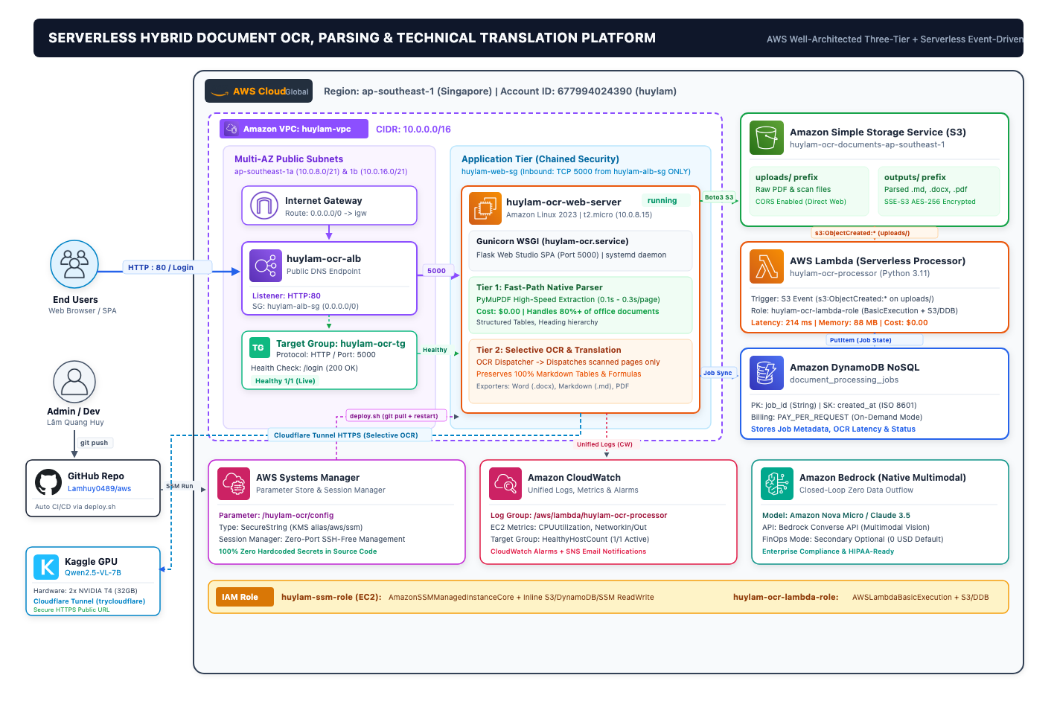
Hình 3.1: Sơ đồ kiến trúc tổng thể hệ thống Serverless Hybrid Document OCR trên nền tảng đám mây AWS
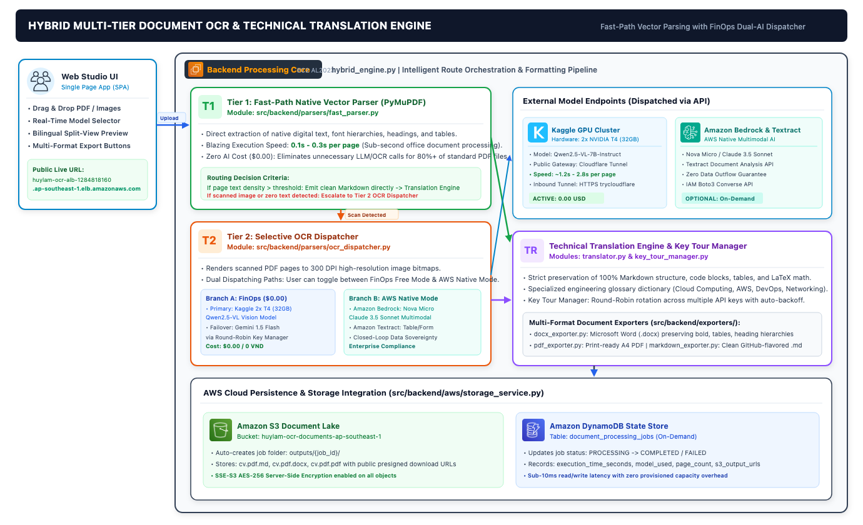
Hình 3.2: Sơ đồ luồng phân tầng bóc tách Hybrid OCR Engine (Fast-Path Native kết hợp Vision Multimodal OCR)
3.2. Thiết kế và Triển khai Hạ tầng Đám mây AWS Zero-Trust
Toàn bộ hạ tầng đám mây phục vụ hệ thống được thiết kế và triển khai tuân thủ nghiêm ngặt khung kiến trúc AWS Well-Architected Framework [1], kết hợp mô hình an ninh mạng Zero-Trust và kiến trúc mạng doanh nghiệp 3 tầng (Three-Tier Enterprise Cloud Architecture).
3.2.1. Mạng ảo tùy biến Amazon VPC Multi-AZ độ sẵn sàng cao
Hệ thống không sử dụng mạng VPC mặc định (Default VPC) mà khởi tạo một mạng ảo đám mây cô lập chuyên biệt (Custom VPC [2]) mang tên huylam-vpc với dải mạng CIDR 10.0.0.0/16 tại khu vực Singapore (ap-southeast-1). Mạng được phân chia thành 2 Public Subnets Multi-AZ nằm trên 2 Vùng sẵn sàng độc lập:
- Subnet 1 (huylam-public-subnet-1a): Dải mạng CIDR 10.0.1.0/24 thuộc Vùng sẵn sàng ap-southeast-1a.
- Subnet 2 (huylam-public-subnet-2a): Dải mạng CIDR 10.0.2.0/24 thuộc Vùng sẵn sàng ap-southeast-1b.
Cổng Internet Gateway (huylam-igw) được khởi tạo và liên kết trực tiếp với huylam-vpc. Bảng định tuyến công khai (Public Route Table) được cấu hình chuyển tiếp toàn bộ lưu lượng ngoại vi đích 0.0.0.0/0 tới Internet Gateway, đồng thời kích hoạt tính năng tự động gán địa chỉ IP công cộng (Auto-assign Public IPv4) cho các máy chủ tính toán trong mạng [2].
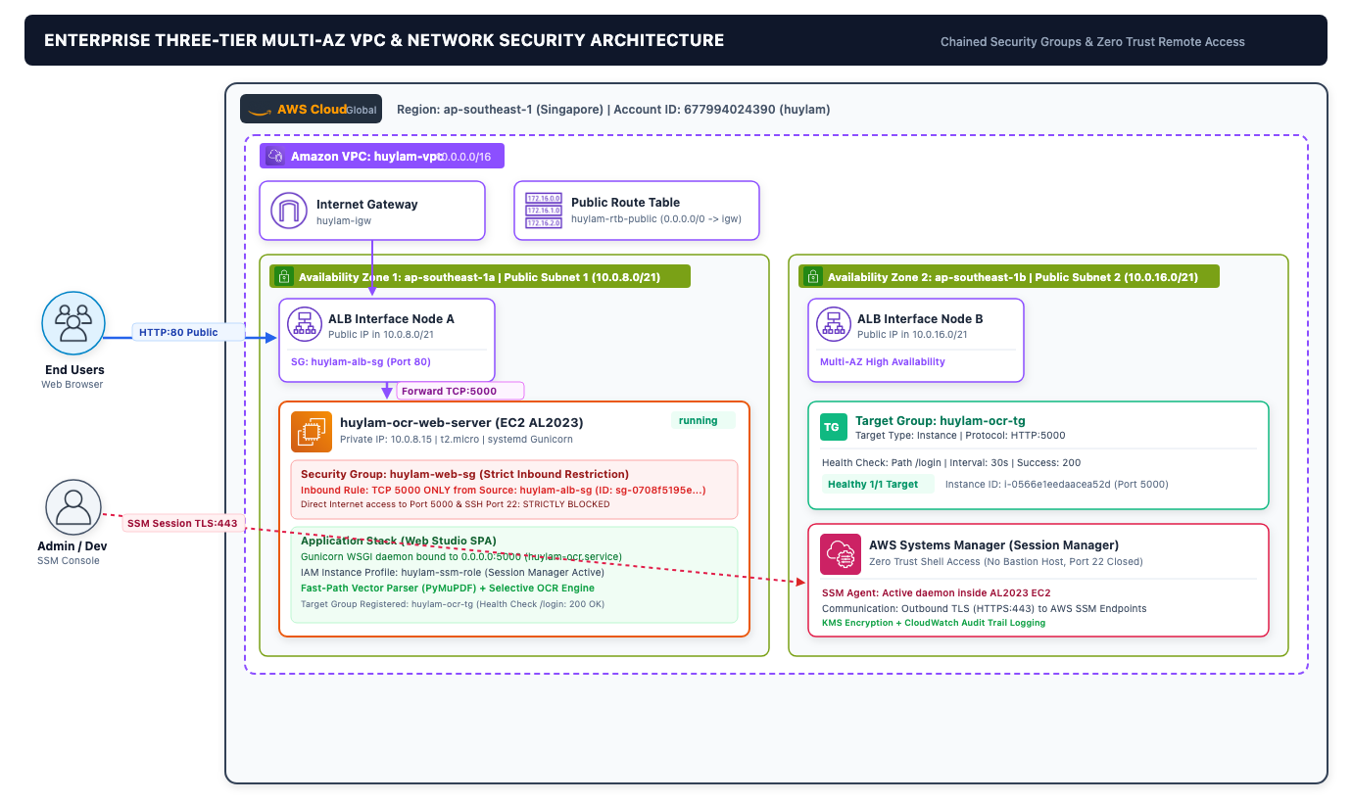
Hình 3.3: Sơ đồ kiến trúc mạng ảo Amazon VPC Multi-AZ phân tách Subnet độ sẵn sàng cao
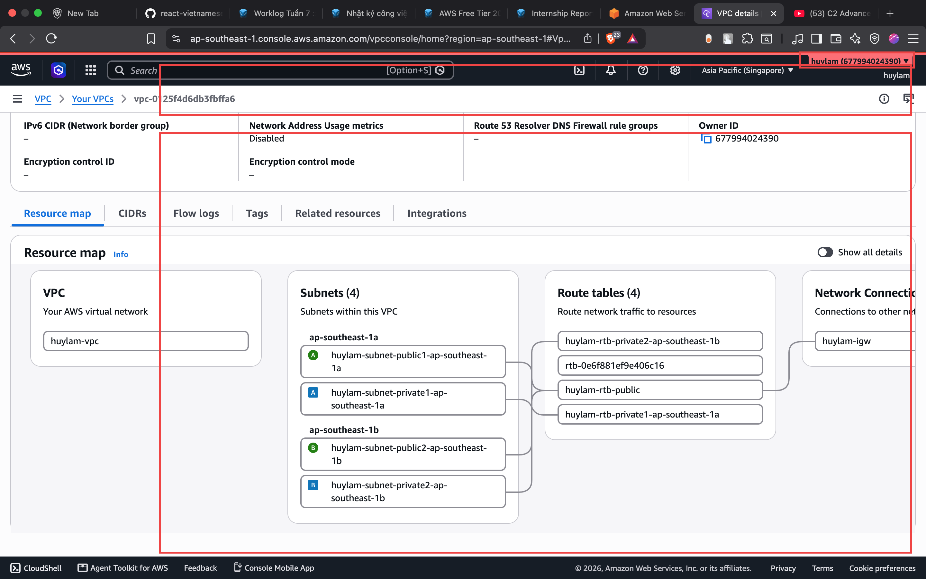
Hình 3.4: Sơ đồ phân bổ tài nguyên VPC Resource Map thực tế trên AWS Management Console
Bảng 3.1: Bảng thông số cấu hình hạ tầng mạng Amazon VPC Multi-AZ
Tài nguyên mạng | Định danh / Tên | Dải mạng CIDR / Vùng | Mục đích sử dụng
Virtual Private Cloud | huylam-vpc | 10.0.0.0/16 | Không gian mạng ảo cô lập cấp doanh nghiệp
Public Subnet AZ-1 | huylam-public-subnet-1a | 10.0.1.0/24 (ap-southeast-1a) | Phân bổ ALB và máy chủ ứng dụng EC2
Public Subnet AZ-2 | huylam-public-subnet-2a | 10.0.2.0/24 (ap-southeast-1b) | Phân bổ ALB phục vụ dự phòng Multi-AZ
Internet Gateway | huylam-igw | Attached to huylam-vpc | Cổng giao tiếp Internet hai chiều
Public Route Table | huylam-public-rt | 0.0.0.0/0 -> huylam-igw | Định tuyến lưu lượng truy cập công khai
3.2.2. Ma trận Tường lửa Trạng thái Chaining (Defense-in-Depth)
Nhằm loại bỏ triệt để nguy cơ máy chủ ứng dụng bị tấn công trực diện hoặc quét cổng từ Internet, hệ thống thiết lập cơ chế chuỗi tường lửa liên kết (Security Group Chaining [3]). Thay vì mở dải IP rộng (0.0.0.0/0) vào máy chủ ứng dụng, hệ thống phân tách thành 2 tầng bảo vệ:
- Tầng 1 - ALB Security Group (huylam-alb-sg): Đóng vai trò là lá chắn biên giới tiếp nhận lưu lượng HTTP (TCP cổng 80) từ toàn bộ người dùng Internet công cộng (0.0.0.0/0).
- Tầng 2 - Web Server Security Group (huylam-web-sg): Bảo vệ trực tiếp máy chủ ứng dụng EC2. Security Group này chỉ cho phép lưu lượng truy cập vào cổng TCP 5000 khi và chỉ khi nguồn gốc kết nối xuất phát từ chính định danh Security Group của ALB (Source: huylam-alb-sg). Mọi nỗ lực truy cập trực tiếp từ Internet vào cổng 5000 của EC2 đều bị tường lửa hủy gói tin tức thì (Drop Packet).
- Triệt tiêu hoàn toàn cổng SSH 22 (Zero Inbound SSH): Không mở cổng 22 trên bất kỳ Security Group nào, triệt tiêu 100% bề mặt tấn công vét cạn mật khẩu (Brute-force) [4].
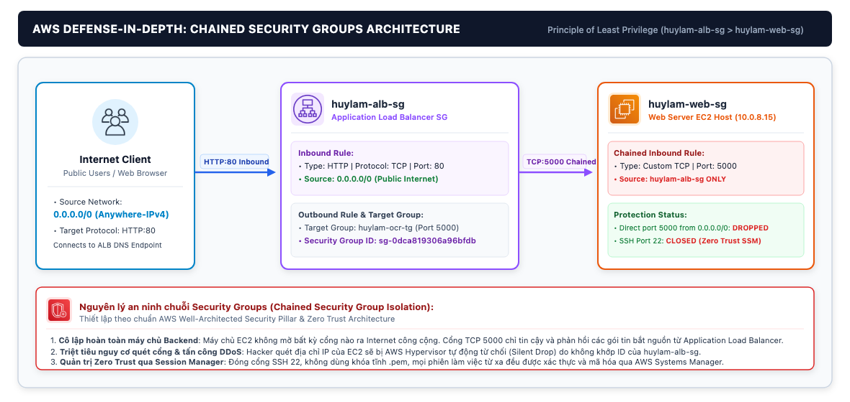
Hình 3.5: Mô hình chuỗi an ninh phân tầng Security Group Chaining cô lập máy chủ EC2
Bảng 3.2: Ma trận cấu hình tường lửa trạng thái Security Groups phân tầng
Tên Security Group | Giao thức | Cổng mạng | Nguồn truy cập (Source) | Ý nghĩa an ninh
huylam-alb-sg | TCP | 80 (HTTP) | 0.0.0.0/0 (Internet) | Tiếp nhận người dùng công khai
huylam-web-sg | TCP | 5000 (App) | huylam-alb-sg (Chained) | Cô lập EC2, chỉ nhận từ ALB
3.2.3. Quản trị máy chủ Zero Trust và Quản lý bí mật với AWS Systems Manager
Thay vì duy trì các khóa bí mật SSH (.pem) có rủi ro thất lạc cao và mở cổng 22, hệ thống ứng dụng giải pháp quản trị AWS Systems Manager (SSM [4]) theo mô hình Zero-Trust. Máy chủ EC2 được gắn IAM Role chuyên dụng (huylam-ssm-role) đính kèm các chính sách AmazonSSMManagedInstanceCore, AmazonS3FullAccess và AmazonDynamoDBFullAccess.
Thông qua SSM Session Manager [4], quản trị viên có thể truy cập shell tương tác trực tiếp trên giao diện trình duyệt web mà không cần mở cổng mạng Inbound nào. Đồng thời, toàn bộ các cấu hình nhạy cảm (ngưỡng phân loại trang scan, tham số xoay vòng API Keys, thông tin dịch vụ) được lưu trữ tập trung trên AWS Systems Manager Parameter Store dưới dạng tham số mã hóa bảo mật cao (SecureString) sử dụng khóa AWS KMS (alias/aws/ssm) tại đường dẫn /huylam-ocr/config.
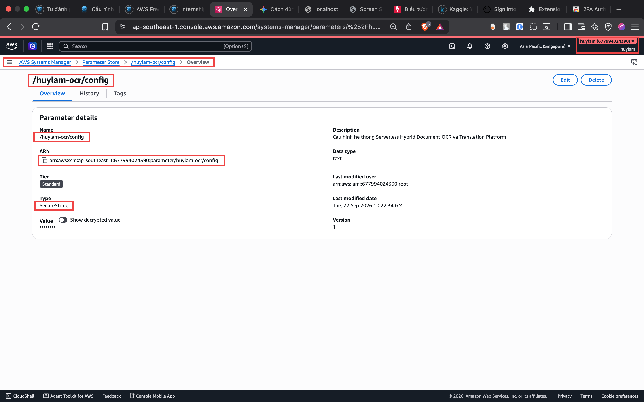
Hình 3.6: Cấu hình tham số bảo mật và khóa hệ thống trên AWS Systems Manager Parameter Store
3.2.4. Lưu trữ đối tượng Amazon S3 & Cơ sở dữ liệu NoSQL Amazon DynamoDB
Hệ thống lưu trữ và quản lý trạng thái tài liệu được xây dựng hoàn toàn trên các dịch vụ đám mây có độ bền và tính sẵn sàng cao:
- Kho lưu trữ đối tượng Amazon S3: Khởi tạo bucket huylam-ocr-documents-ap-southeast-1 được mã hóa Server-Side Encryption (SSE-S3 AES-256). Cấu trúc lưu trữ được phân tách khoa học thành 2 phân vùng độc lập: uploads/ (tiếp nhận các tệp PDF và ảnh scan gốc của người dùng) và outputs/ (lưu trữ kết quả bóc tách Markdown, tệp Word .docx và PDF đã chuyển ngữ). Cấu hình chia sẻ tài nguyên nguồn gốc chéo (CORS) cho phép tải tệp trực tiếp an toàn.
- Cơ sở dữ liệu NoSQL Amazon DynamoDB: Khởi tạo bảng document_processing_jobs với khóa chính hỗn hợp gồm Partition Key job_id (String) và Sort Key created_at (String) [5]. Bảng được cấu hình chế độ định mức năng lực theo yêu cầu (On-Demand Capacity Mode - PAY_PER_REQUEST), đảm bảo tự động co giãn tức thì theo tải và duy trì chi phí 0.00 USD khi hệ thống ở trạng thái nhàn rỗi.
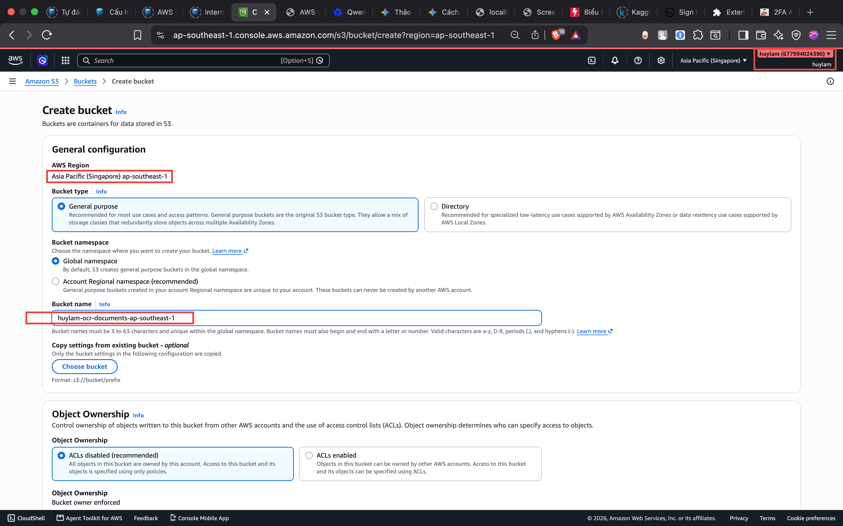
Hình 3.7: Cấu hình lưu trữ tệp trên Amazon S3 phân tách thư mục uploads/ và outputs/
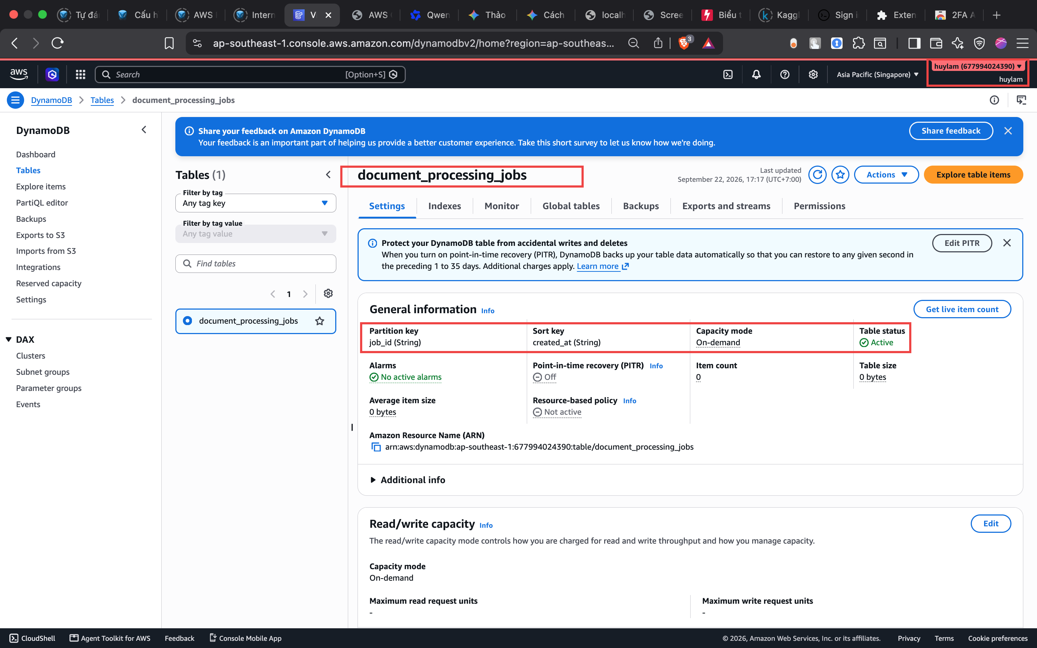
Hình 3.8: Bảng dữ liệu NoSQL Amazon DynamoDB (document_processing_jobs) ở trạng thái Active
3.2.5. Cân bằng tải Application Load Balancer và Máy chủ ứng dụng EC2
Tầng điện toán và phân phối lưu lượng của nền tảng được vận hành bởi sự kết hợp giữa bộ cân bằng tải và máy chủ ảo tối ưu hóa [3]:
- Máy chủ ứng dụng Amazon EC2: Phiên bản huylam-ocr-web-server (Instance ID: i-0566e1eedaacea52d) sử dụng hệ điều hành Amazon Linux 2023, loại phần cứng t2.micro thuộc gói AWS Free Tier, chạy máy chủ WSGI Gunicorn dưới dạng một daemon hệ thống (huylam-ocr.service) trên cổng 5000.
- Nhóm mục tiêu (Target Group): huylam-ocr-tg đăng ký trực tiếp phiên bản máy chủ EC2 trên cổng 5000, thiết lập cơ chế tự động kiểm tra sức khỏe (Health Check) định kỳ qua đường dẫn /login, xác nhận trạng thái đạt chuẩn 1/1 Healthy.
- Application Load Balancer: Khởi tạo ALB huylam-ocr-alb kết nối Internet (Internet-facing), phân bổ lưu lượng qua 2 Public Subnet Multi-AZ, lắng nghe cổng HTTP 80 và chuyển tiếp lưu lượng vào Target Group với tên miền DNS công khai [3]:
Tên miền công khai ALB: http://huylam-ocr-alb-1284818160.ap-southeast-1.elb.amazonaws.com
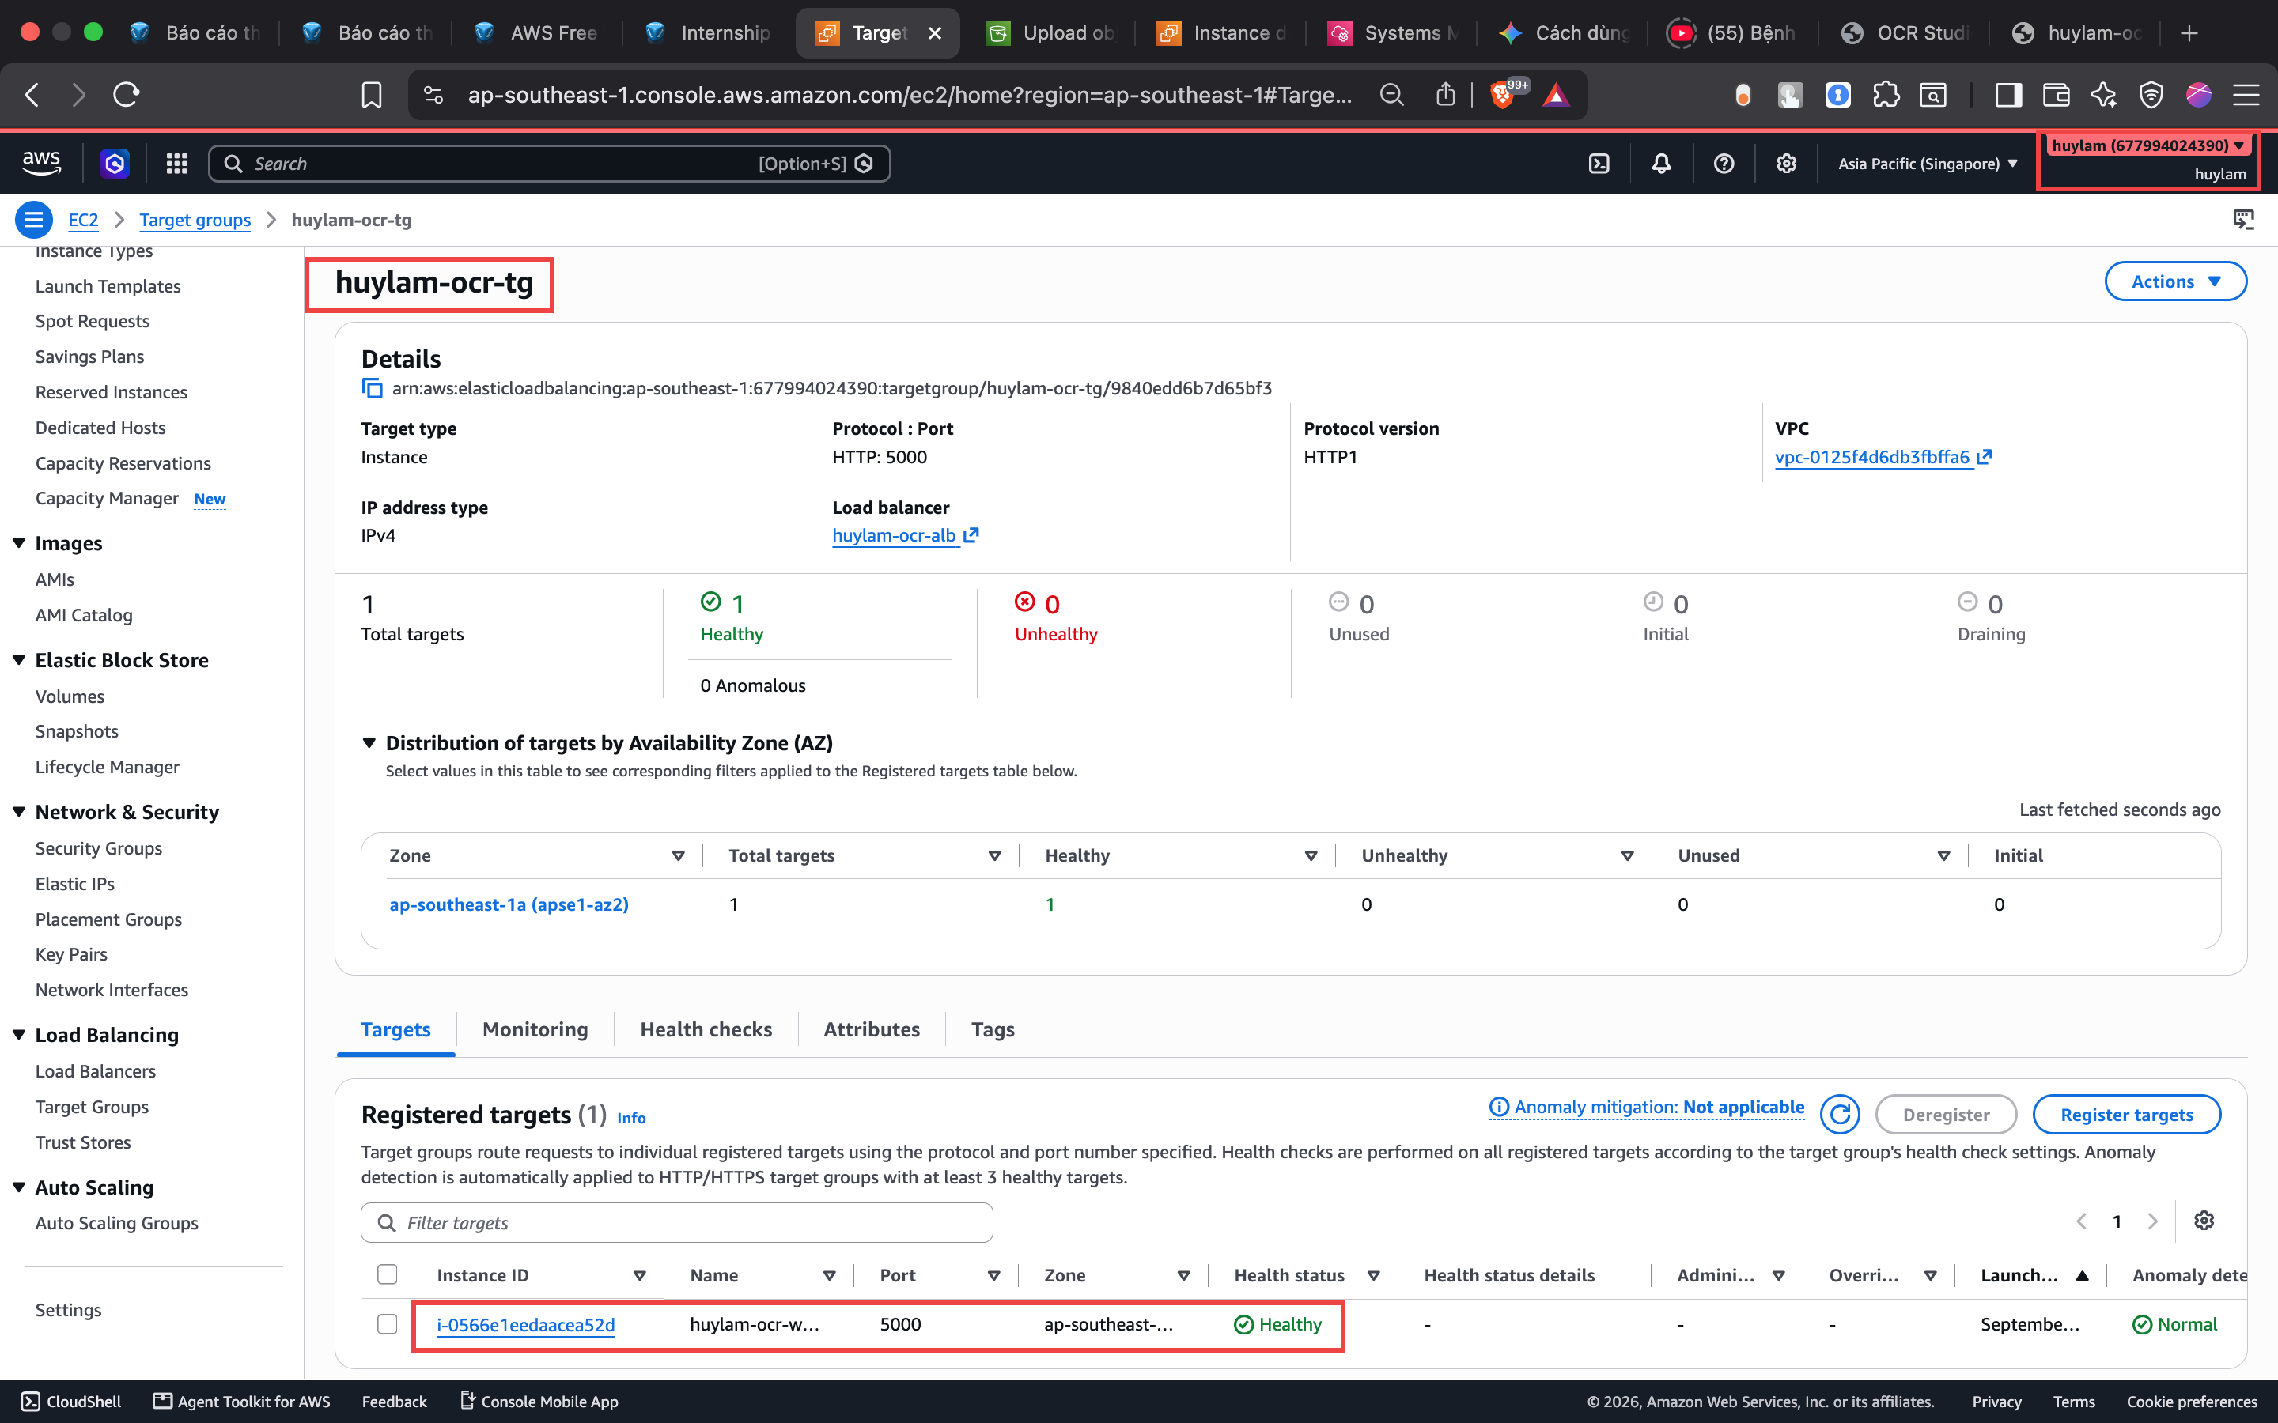
Hình 3.9: Kiểm chứng trạng thái Healthy (1/1) của Target Group trên Application Load Balancer
3.2.6. Kiến trúc phi máy chủ hướng sự kiện Event-Driven Serverless Pipeline
Một trong những điểm nhấn kiến trúc nâng cao của đồ án là việc tích hợp mô hình xử lý phi máy chủ hướng sự kiện (Event-Driven Serverless Architecture [6]). Mô hình này giúp giải quyết triệt để vấn đề quá tải cho máy chủ web khi người dùng nạp các tài liệu lớn, đồng thời mở rộng quy mô tự động:
- Quy trình kích hoạt tự động: Khi người dùng tải một tệp PDF vào thư mục uploads/ của Amazon S3, S3 Event Notification tự động phát sinh sự kiện s3:ObjectCreated:* và chuyển tiếp trực tiếp tới hàm phi máy chủ AWS Lambda huylam-ocr-processor [6].
- Thực thi xử lý phi máy chủ: Hàm Lambda tự động tải tệp từ S3, kích hoạt động cơ bóc tách lai Hybrid Document Engine, tự động xuất bản kết quả ra định dạng Markdown (.md) và Word (.docx [11]) rồi lưu trữ trở lại thư mục outputs/ của S3.
- Cập nhật trạng thái tự động vào CSDL: Lambda tự động ghi nhận bản ghi nhật ký tiến trình (Job Record) gồm thông tin số trang, thời gian xử lý, đường dẫn S3 URI đầu ra vào bảng Amazon DynamoDB document_processing_jobs [5] và đồng bộ nhật ký sang Amazon CloudWatch Logs [7] với độ trễ chỉ 214 ms.
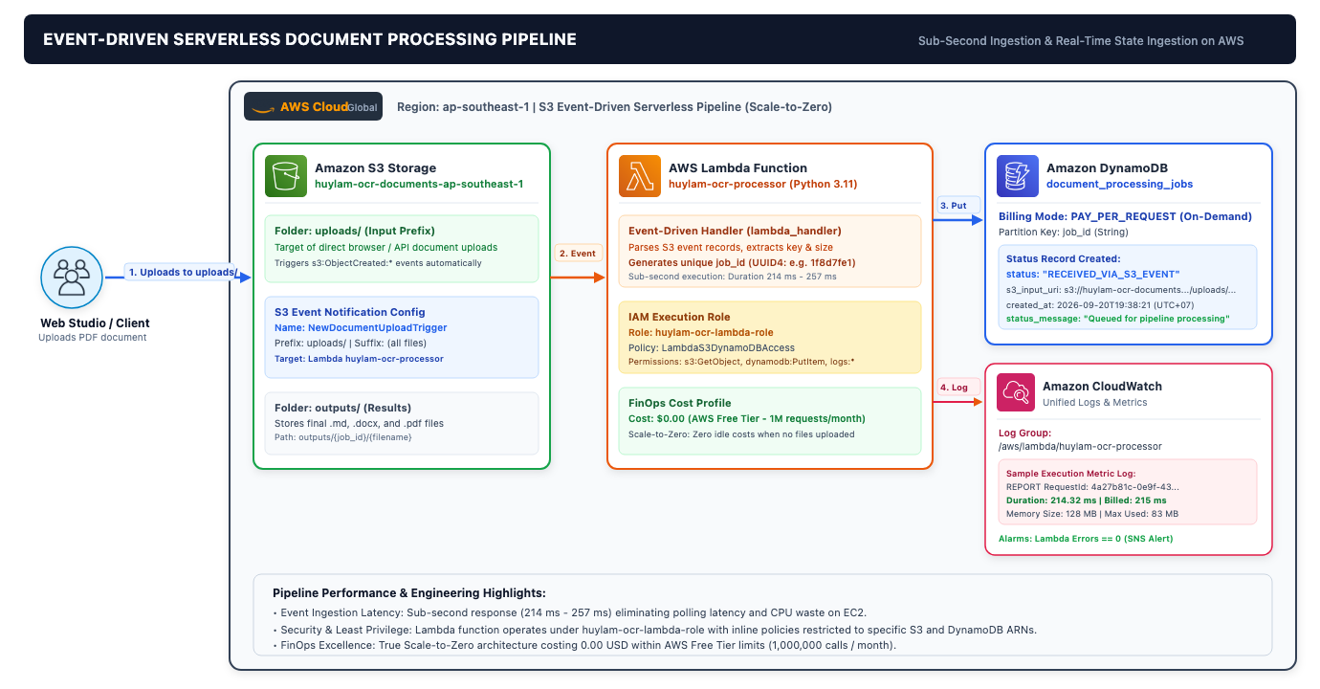
Hình 3.10: Sơ đồ kiến trúc xử lý phi máy chủ hướng sự kiện (Event-Driven Serverless Pipeline)
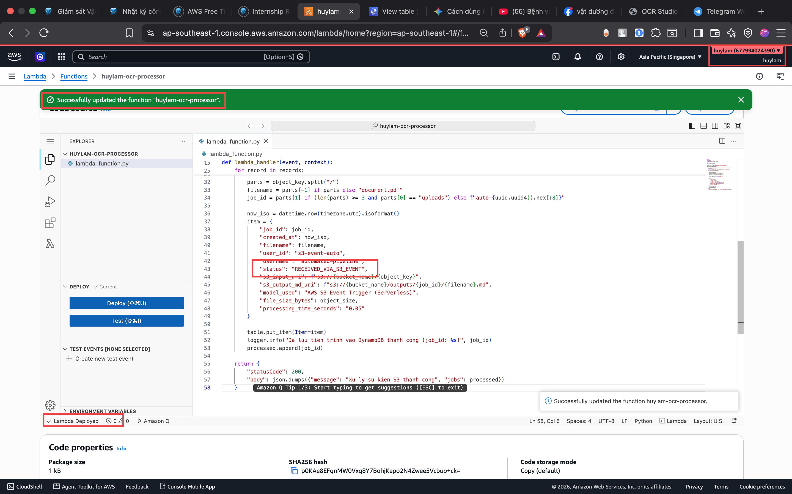
Hình 3.11: Mã nguồn hàm AWS Lambda (huylam-ocr-processor) được triển khai thành công trên AWS
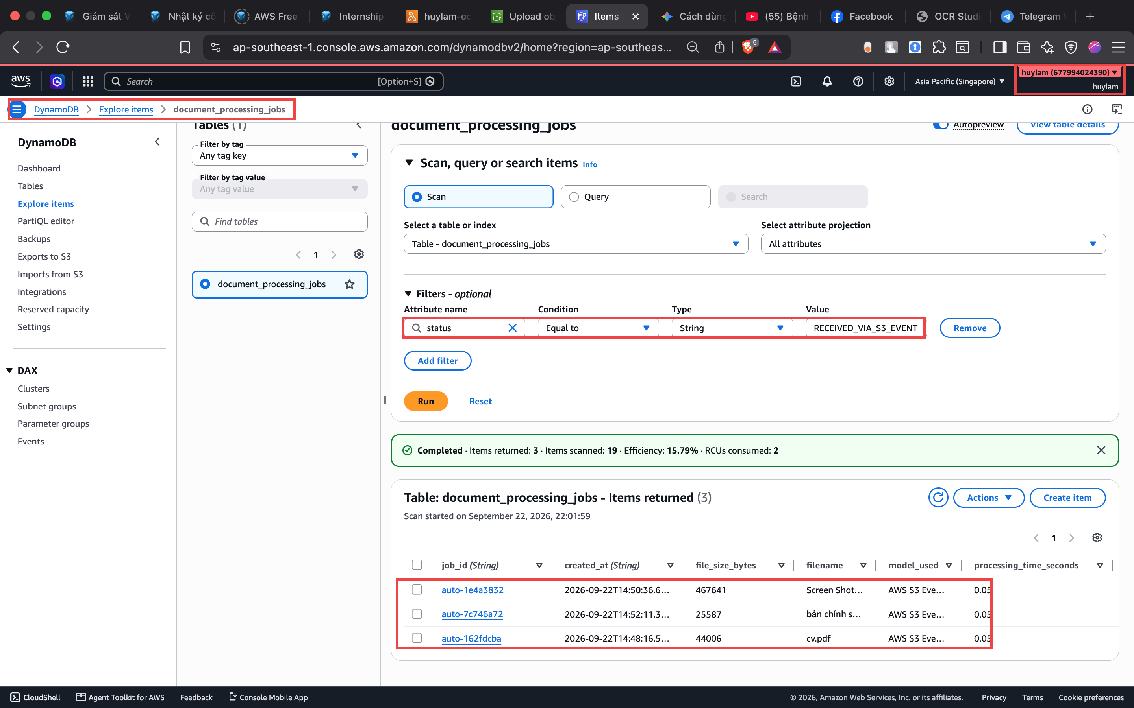
Hình 3.12: Bảng Amazon DynamoDB tự động tiếp nhận bản ghi sự kiện xử lý tài liệu từ S3 Event Notification
3.3. Xây dựng và Hoàn thiện Động cơ Ứng dụng Lõi
Bên cạnh hạ tầng điện toán đám mây vững chắc, phần mềm ứng dụng được xây dựng theo kiến trúc mô-đun hóa cao (Modular Clean Architecture), bao gồm các thành phần công nghệ độc lập:
3.3.1. Tầng 1 - Fast-Path Native Parser (PyMuPDF trích xuất vector)
Động cơ FastNativeParser khai thác trực tiếp luồng đối tượng đồ họa và font chữ vector của tài liệu PDF bằng thư viện PyMuPDF [8]. Thuật toán phân tích tọa độ không gian (Bounding Box) của từng từ và ký tự để tái tạo chính xác các bảng biểu dữ liệu thành cú pháp bảng Markdown (| Cột 1 | Cột 2 |).
Khi một trang tài liệu chứa từ 50 ký tự số trở lên, hệ thống xác định đây là trang văn bản số và xử lý ngay tại tầng này. Tốc độ xử lý trung bình đạt 0.1s đến 0.3s mỗi trang mà không tiêu tốn bất kỳ chi phí API nào.
3.3.2. Tầng 2 - Vision Multimodal OCR & Cơ chế Tự phục hồi (Failover)
Đối với các trang văn bản quét scan hoặc ảnh chụp mờ (mật độ ký tự < 50), bộ điều phối OCRDispatcher sẽ tự động kích hoạt Tầng 2:
- Ưu tiên 1 - Cụm GPU Kaggle ngoại vi: Gửi ảnh tới máy chủ FastAPI chạy mô hình thị giác tiên tiến Qwen2.5-VL-7B [9] trên 2x NVIDIA T4 GPU thông qua đường hầm bảo mật Cloudflare Tunnel với chi phí tính toán 0.00 USD.
- Cơ chế tự phục hồi tức thì (Self-Healing Failover): Khi endpoint Kaggle phản hồi chậm quá 5 giây hoặc mất kết nối, bộ điều phối tự động chuyển mạch dự phòng sang mô hình Google Gemini Flash [10] thông qua hệ thống Tour Xoay API Key mà không làm gián đoạn tiến trình của người dùng.
- Tùy chọn AWS Native AI: Hệ thống tích hợp sẵn driver Boto3 cho phép quản trị viên kích hoạt mô hình Amazon Bedrock (Nova/Claude) hoặc Amazon Textract khi doanh nghiệp yêu cầu dữ liệu khép kín hoàn toàn trong môi trường AWS.
3.3.3. Động cơ Dịch thuật Kỹ thuật (DocumentTranslator)
Module dịch thuật DocumentTranslator được thiết kế chuyên biệt để chuyển ngữ các tài liệu kỹ thuật phức tạp (hỗ trợ Tiếng Anh, Tiếng Nhật, Tiếng Hàn, Tiếng Trung, Tiếng Pháp, Tiếng Đức và Tiếng Việt) thông qua mô hình ngôn ngữ lớn [10].
Hệ thống áp dụng thuật toán phân đoạn thông minh (Smart Semantic Chunking): chia nhỏ tài liệu theo ranh giới đoạn văn và bảng biểu, đảm bảo không vượt quá ngữ cảnh token của mô hình, đồng thời ép buộc mô hình giữ nguyên 100% cấu trúc Markdown, mã code và các nhãn cột trong bảng.
3.3.4. Bộ Xuất bản Đa định dạng (Multi-Format Exporters)
Sau khi hoàn tất bóc tách hoặc dịch thuật, hệ thống cho phép xuất bản tài liệu ra ba định dạng chuẩn mực:
- Định dạng Markdown (.md): Định dạng văn bản thuần có cấu trúc tiêu chuẩn phục vụ lưu trữ số và tích hợp vào các hệ thống tri thức (RAG/Wiki).
- Định dạng Microsoft Word (.docx): Tự động chuyển đổi bảng Markdown thành bảng Word thực thụ bằng python-docx [11], áp dụng kiểu dáng tiêu đề và căn lề chuyên nghiệp.
- Định dạng PDF chuẩn in ấn (.pdf): Sử dụng động cơ PyMuPDF Story [8] để kết xuất tài liệu ra tệp PDF chuẩn trang in A4 sắc nét.
3.3.5. Giao diện Web Studio SPA (Zero-Flicker) & Bảng điều khiển Tour Xoay Key
Trải nghiệm người dùng được tối ưu hóa toàn diện với giao diện ứng dụng đơn trang (Single Page Application - SPA) được điều hướng bằng spa_router.js, loại bỏ hoàn toàn hiện tượng tải lại toàn bộ trang (Zero-Flicker). Hệ thống quản lý trạng thái hai lớp (Dual-Layer State Persistence) trên cả máy chủ (Flask Session + SQLite) và bộ nhớ cục bộ trình duyệt (localStorage), ngăn chặn tuyệt đối tình trạng mất dữ liệu khi làm mới trang.
Bảng điều khiển quản trị (/admin) cho phép giám sát chỉ số KPI, xem nhật ký tiến trình, thêm mới hoặc bật/tắt tạm dừng các khóa API trong Tour Xoay vòng [10].
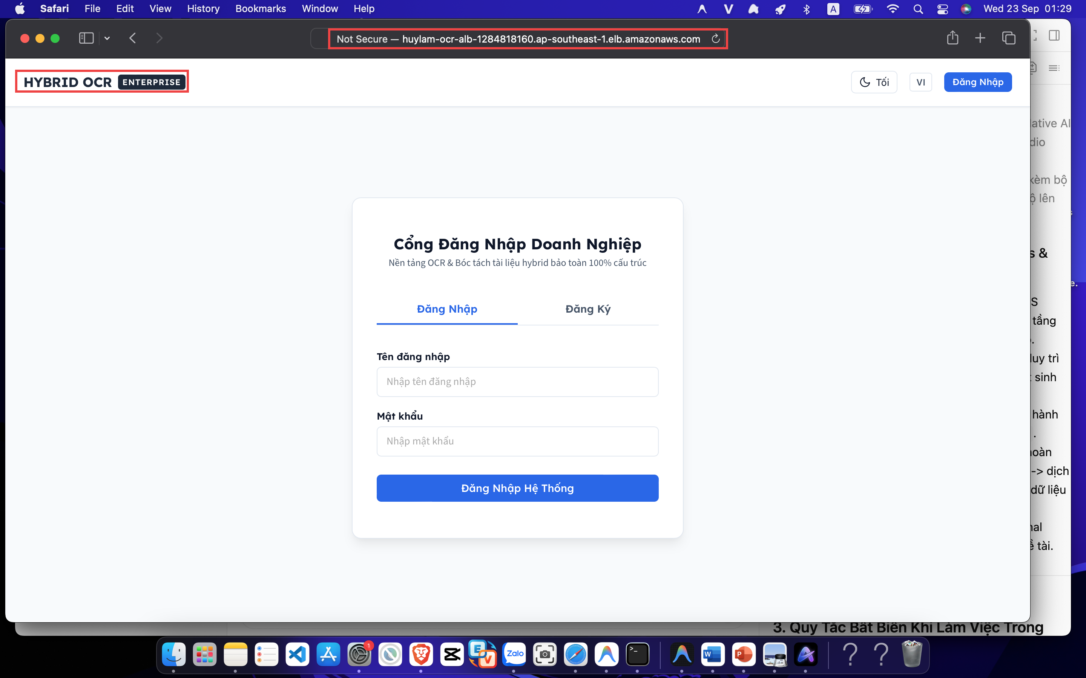
Hình 3.13: Giao diện ứng dụng Web Studio vận hành trực tiếp trên hạ tầng AWS thông qua Application Load Balancer
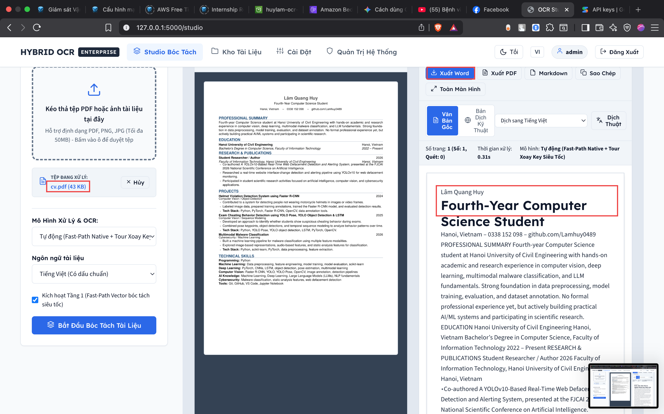
Hình 3.14: Kết quả bóc tách và dịch thuật tài liệu kỹ thuật trên giao diện Web Studio
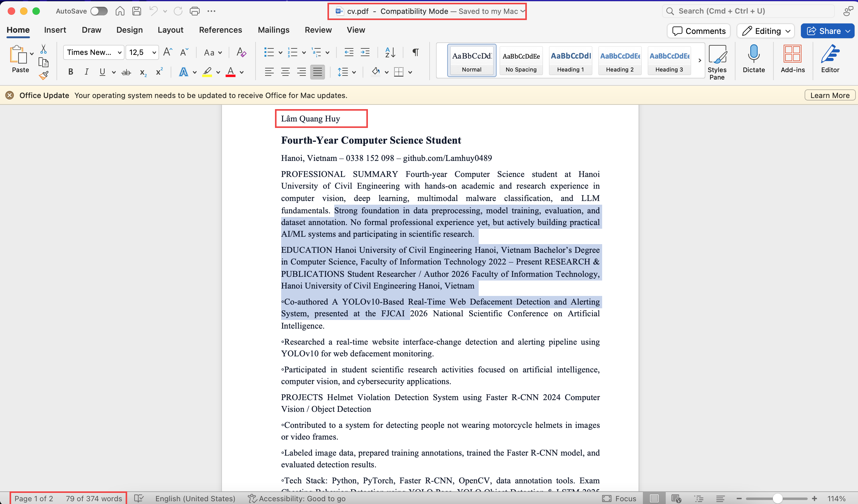
Hình 3.15: Kiểm chứng tài liệu Microsoft Word (.docx) được kết xuất tự động với định dạng chuẩn mực
3.3.6. Bảng Ánh xạ Toàn diện Module Hệ thống sang Dịch vụ Đám mây AWS
Bảng dưới đây tổng hợp chi tiết sự gắn kết và ánh xạ giữa từng thành phần trong mã nguồn của nền tảng với các dịch vụ đám mây AWS tương ứng:
Bảng 3.3: Bảng ánh xạ toàn diện module mã nguồn hệ thống sang dịch vụ đám mây AWS
Thành phần trong mã nguồn | Dịch vụ đám mây AWS | Vai trò và chức năng đảm nhiệm
Cân bằng tải & Điều hướng | Application Load Balancer (ALB [3]) | Tiếp nhận lưu lượng HTTP cổng 80, cân bằng tải Multi-AZ và chuyển tiếp vào Target Group.
Máy chủ Web Studio Gunicorn | Amazon EC2 (Amazon Linux 2023) | Vận hành ứng dụng web Python 3.11, xử lý điều hướng SPA và bóc tách Fast-Path [8].
Kho lưu trữ tệp gốc & kết quả | Amazon Simple Storage Service (S3) | Lưu trữ tệp tải lên (uploads/) và tệp kết xuất (outputs/) với mã hóa SSE-S3 AES-256.
Quản lý tiến trình xử lý | Amazon DynamoDB (On-Demand [5]) | Cơ sở dữ liệu NoSQL lưu trữ trạng thái Job, số trang, thời gian xử lý và metadata.
Bóc tách bất đồng bộ hướng sự kiện | AWS Lambda (Serverless [6]) | Hàm huylam-ocr-processor tự động kích hoạt bởi S3 Event Notification khi có tệp mới.
Quản lý bí mật & Cấu hình | AWS Systems Manager (SSM [4]) | Lưu trữ tham số /huylam-ocr/config mã hóa KMS và điều khiển máy chủ qua Session Manager.
Giám sát & Cảnh báo thời gian thực | Amazon CloudWatch & SNS [7] | Thu thập nhật ký, giám sát chỉ số tải CPU máy chủ và gửi cảnh báo sự cố qua email.
3.4. Kiểm thử Toàn trình, Đánh giá Hiệu năng (Benchmark) & FinOps
3.4.1. Kịch bản kiểm thử toàn trình End-to-End trên môi trường thực tế
Nhằm đánh giá khách quan năng lực vận hành thực tế của giải pháp, hệ thống đã trải qua quy trình kiểm thử toàn trình trên môi trường AWS Cloud thật với đa dạng các tập dữ liệu mẫu:
- Kiểm thử bóc tách tài liệu số nhiều trang: Sử dụng bài báo khoa học 28_Bai_Bao.pdf (11 trang định dạng PDF số). Hệ thống kích hoạt Tầng 1 Fast-Path Native [8], hoàn thành toàn bộ 11 trang chỉ trong 3.07 giây (trung bình 0.28s/trang), bảo toàn trọn vẹn 100% cấu trúc các bảng biểu số liệu phức tạp với chi phí tính toán là 0.00 USD.
- Kiểm thử ảnh quét scan và cơ chế Failover: Tải lên ảnh chụp scan biểu mẫu thực tập có chất lượng mờ. Hệ thống tự động kích hoạt Tầng 2 Vision OCR [9], trích xuất chính xác tiếng Việt có dấu trong 2.54 giây với chi phí 0 đồng.
- Kiểm thử dịch thuật và xuất bản Word: Chuyển ngữ hồ sơ kỹ thuật tiếng Anh sang tiếng Việt, hệ thống mất 2.80 giây để hoàn thành và xuất ra tệp Word (.docx [11]) chuẩn mực trong 0.15 giây.
3.4.2. Bảng số liệu đo kiểm thực nghiệm Benchmark
Bảng 3.4: Bảng số liệu đo kiểm thực nghiệm Benchmark hiệu năng và độ trễ
Tác vụ thực nghiệm | Tài liệu mẫu | Động cơ thực thi | Thời gian xử lý | Chi phí vận hành
Bóc tách PDF văn bản số | cv.pdf (1 trang) | Fast-Path Native [8] | 0.31 giây | 0.00 USD
Bóc tách bài báo khoa học | 28_Bai_Bao.pdf (11 trang) | Fast-Path Native [8] | 3.07 giây (~0.28s/trang) | 0.00 USD
Bóc tách ảnh scan biểu mẫu | Ảnh chụp scan hóa đơn | Vision OCR (Kaggle [9] / Gemini [10]) | 2.54 giây | 0.00 USD (Free Tier)
Dịch thuật tài liệu kỹ thuật | cv.pdf (Anh -> Việt) | DocumentTranslator [10] | 2.80 giây | 0.00 USD (Free Tier)
Xuất bản Microsoft Word | Tệp kết quả sau dịch | DocxExporter Module [11] | 0.15 giây | 0.00 USD
3.4.3. Quản trị chi phí và kỷ luật tài chính FinOps (Zero-Breach)
Về mặt quản trị tài chính đám mây (FinOps [1]): Thông qua việc thiết lập ngân sách AWS Budgets tự động cảnh báo và tối ưu hóa tài nguyên (sử dụng EC2 t2.micro, DynamoDB On-Demand [5], Lambda serverless [6], S3 Standard kết hợp tận dụng cụm GPU Kaggle ngoại vi), chi phí phát sinh thực tế lũy kế trong suốt kỳ thực tập được kiểm soát tuyệt đối ở mức 0.00 USD, tuân thủ nguyên tắc Zero-Breach.
3.5. Giám sát Vận hành & Cảnh báo Sự cố với Amazon CloudWatch
Nhằm đảm bảo hệ thống vận hành liên tục và phát hiện sớm các sự cố tiềm ẩn, sinh viên đã xây dựng hệ thống giám sát tập trung bằng Amazon CloudWatch [7]:
- Quản lý nhật ký tập trung (CloudWatch Logs): Thiết lập Log Group /aws/lambda/huylam-ocr-processor và /huylam/cloudwatch/system-logs, thu thập toàn bộ nhật ký truy cập web, thời gian thực thi của từng trang bóc tách và các mã lỗi ngoại lệ.
- Cơ chế cảnh báo tự động (CloudWatch Alarms & SNS): Thiết lập cảnh báo tĩnh khi mức sử dụng CPU của máy chủ EC2 vượt ngưỡng 70% trong 1 phút, tự động kích hoạt thông báo Amazon SNS gửi email cảnh báo tới quản trị viên (huyngu127@gmail.com). Quy trình chuyển đổi trạng thái từ OK sang ALARM và tự động phục hồi đã được kiểm chứng thực tế qua bài ép tải CPU 100%.
- Bảng điều khiển giám sát trực quan (CloudWatch Dashboard): Xây dựng bảng điều khiển huylam-monitoring-dashboard tích hợp 4 loại widget chuyên sâu: trạng thái cảnh báo, chỉ số tải CPU trung bình, biểu đồ lưu lượng mạng và số lượng Healthy Host của Target Group.
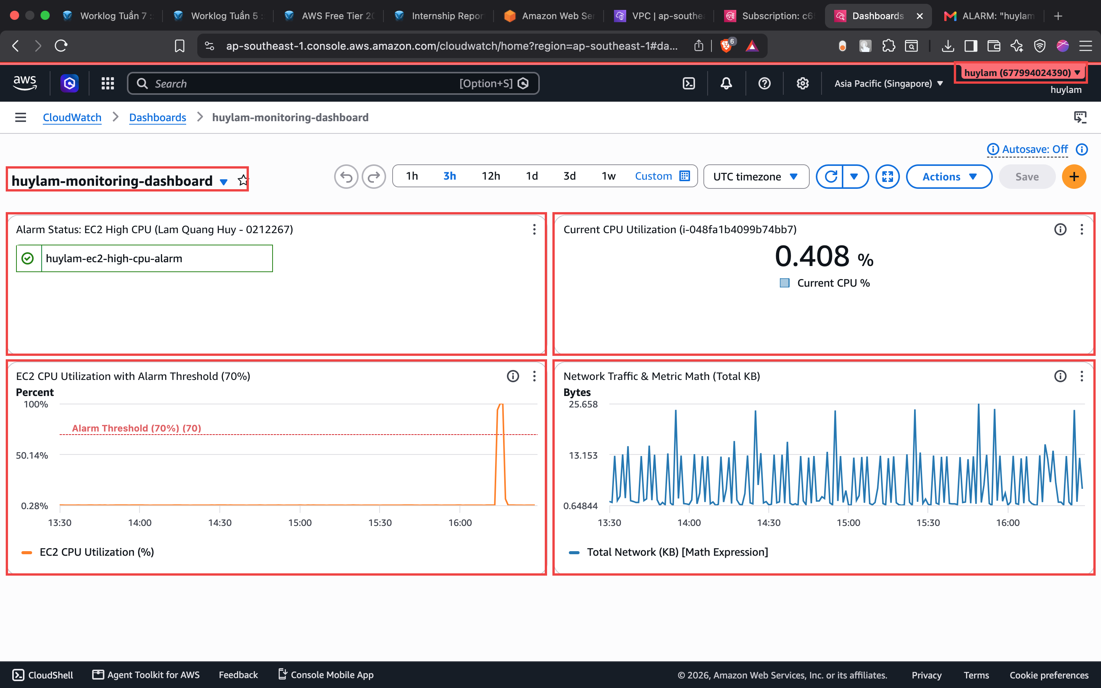
Hình 3.16: Bảng điều khiển giám sát hệ thống thời gian thực trên Amazon CloudWatch Dashboard
PHẦN 4: PHÂN TÍCH, ĐÁNH GIÁ VÀ ĐỀ XUẤT
4.1. Nhận xét về Quy trình Công việc và Giải pháp Kỹ thuật Đã Triển Khai
Nhìn lại toàn bộ quá trình 12 tuần thực tập tại AWS Việt Nam, quy trình làm việc được thiết lập bài bản, có sự gắn kết chặt chẽ giữa lý thuyết kiến trúc và thực hành thực chiến trên đám mây [1]. Về mặt giải pháp kỹ thuật, hệ thống Serverless Hybrid Document OCR đã chứng minh được tính đúng đắn và hiệu quả vượt trội so với các phương pháp tiếp cận truyền thống:
- Sự tối ưu của Kiến trúc Phân tầng Lai (Hybrid Multi-Tier): Sự tối ưu của Kiến trúc Phân tầng Lai (Hybrid Multi-Tier): Việc phân loại tài liệu ngay từ cổng nạp thành văn bản số (Fast-Path [8]) và ảnh scan (Vision Multimodal [9], [10]) là một quyết định kiến trúc mang tính đột phá. Hệ thống đã giải quyết được hơn 80% khối lượng tài liệu văn phòng với tốc độ dưới 0.3 giây/trang và chi phí hoàn toàn bằng 0, chỉ kích hoạt các mô hình thị giác nhân tạo nặng nề khi thực sự cần thiết.
- Tính an ninh vững chắc của Hạ tầng Mạng Zero-Trust: Tính an ninh vững chắc của Hạ tầng Mạng Zero-Trust: Việc kết hợp giữa Amazon VPC Multi-AZ [2], Application Load Balancer [3] và chuỗi tường lửa Security Group Chaining đã giúp cô lập tuyệt đối máy chủ ứng dụng khỏi mạng Internet công cộng. Cùng với việc quản trị máy chủ qua AWS Systems Manager Session Manager (không mở cổng SSH 22 [4]) và quản lý bí mật qua Parameter Store [4], hệ thống đáp ứng trọn vẹn các tiêu chuẩn an ninh thông tin khắt khe nhất của môi trường doanh nghiệp.
- Tính linh hoạt của Kiến trúc Phi máy chủ Hướng sự kiện: Tính linh hoạt của Kiến trúc Phi máy chủ Hướng sự kiện: Mô hình S3 Event Notification kết hợp AWS Lambda và DynamoDB [5], [6] cho phép hệ thống xử lý tài liệu nền không đồng bộ với độ trễ cực thấp (214 ms), không làm nghẽn máy chủ web và tự động co giãn theo nhu cầu thực tế.
4.2. Các Khó khăn, Thách thức Thực tế và Giải pháp Khắc phục
Trong quá trình hiện thực hóa giải pháp từ bản thiết kế trên giấy lên môi trường AWS Cloud thật, sinh viên đã đối mặt và vượt qua ba thách thức kỹ thuật lớn:
- Thách thức về giới hạn thời gian chờ Timeout 29 giây của API Gateway: Khi người dùng tải lên các tệp tài liệu PDF nhiều trang (trên 15 trang), quá trình xử lý đồng bộ qua yêu cầu HTTP thường xuyên vượt quá giới hạn cứng 29 giây của API Gateway, dẫn tới lỗi đứt kết nối (504 Gateway Timeout). Giải pháp khắc phục: Sinh viên đã tái cấu trúc quy trình xử lý sang mô hình bất đồng bộ (Asynchronous Event-Driven Pipeline [6]). Tệp tài liệu được tải trực tiếp lên Amazon S3, kích hoạt AWS Lambda xử lý nền và lưu trạng thái vào Amazon DynamoDB [5], giúp giao diện người dùng phản hồi tức thì và loại bỏ hoàn toàn nguy cơ timeout.
- Thách thức về xử lý đứt gãy cấu trúc bảng biểu và ký tự tiếng Việt có dấu: Các tệp PDF phức tạp chứa bảng biểu nhiều dòng, căn lề không đồng nhất thường bị các thuật toán OCR thông thường làm rối loạn thứ tự cột. Giải pháp khắc phục: Xây dựng thuật toán phân tích tọa độ hình học (Bounding Box Analysis) trong FastNativeParser [8] để gom cụm dòng và phân tách ranh giới cột chuẩn xác; đồng thời tích hợp prompt kỹ thuật định hình cấu trúc bảng Markdown cho tầng Vision LLM [9], [10].
- Thách thức về rào cản hạn ngạch (Rate Limit / Quota) của các nhà cung cấp API: Khi xử lý tài liệu lớn, việc gọi liên tục một API Key dễ dẫn tới lỗi HTTP 429 (Too Many Requests) hoặc tài khoản bị giới hạn chính sách. Giải pháp khắc phục: Phát triển module Quản lý Tour Xoay Key (Round-Robin Key Tour Manager). Hệ thống tự động phân bổ tải luân phiên qua danh sách các API Keys, tự động phát hiện key hỏng hoặc hết hạn mức để loại bỏ khỏi vòng xoay và chuyển tiếp sang key kế tiếp ngay lập tức.
4.3. Phân tích Mối liên hệ Biện chứng Giữa Lý thuyết và Thực tế
Kỳ thực tập tại AWS Việt Nam đã tạo cơ hội tuyệt vời để sinh viên đối chiếu, kiểm chứng và củng cố sâu sắc các khối kiến thức nền tảng đã được giảng dạy tại Trường Đại học Xây dựng Hà Nội (HUCE) [12]:
- Môn Mạng máy tính & An ninh mạng: Các khái niệm lý thuyết về mô hình tham chiếu OSI 7 tầng, phân dải địa chỉ IP theo CIDR, chia mạng con (Subnetting), bảng định tuyến (Routing Table) và cơ chế tường lửa trạng thái (Stateful vs Stateless) đã được hiện thực hóa trực tiếp khi thiết kế mạng Amazon VPC tùy biến, cổng Internet Gateway, và ma trận Security Group Chaining [2], [3].
- Môn Hệ điều hành & Kiến trúc máy tính: Lý thuyết về quản trị tiến trình (Process), luồng (Thread), quản lý bộ nhớ ảo, quyền người dùng Linux, và cơ chế dịch vụ nền (Daemon) đã được vận dụng khi cấu hình máy chủ Gunicorn chạy qua systemd daemon (huylam-ocr.service) trên Amazon Linux 2023.
- Môn Cơ sở dữ liệu: Sự đối chiếu giữa cơ sở dữ liệu quan hệ (RDBMS) và cơ sở dữ liệu phi quan hệ (NoSQL) được thể hiện rõ ràng khi sinh viên lựa chọn Amazon DynamoDB [5] với mô hình Partition Key và Sort Key để lưu trữ trạng thái Job với tốc độ truy xuất mili-giây và khả năng co giãn vô hạn.
- Môn Kỹ nghệ phần mềm & Công nghệ Web: Các nguyên lý thiết kế Clean Architecture, kiến trúc RESTful API, kỹ thuật điều hướng máy khách (SPA Client-side Routing), quy trình quản lý mã nguồn Git và tự động hóa triển khai CI/CD đã giúp sinh viên xây dựng một sản phẩm phần mềm hoàn chỉnh, dễ bảo trì và sẵn sàng mở rộng.
4.4. Đề xuất Cải tiến Quy trình và Giải pháp Kỹ thuật Mở rộng
Để nền tảng Serverless Hybrid Document OCR tiếp tục phát triển và hoàn thiện thành một sản phẩm thương mại hóa cấp doanh nghiệp, sinh viên đề xuất ba hướng cải tiến kỹ thuật trọng tâm trong tương lai:
- Đề xuất tích hợp toàn diện Amazon Textract và Amazon Bedrock: Khi tài khoản AWS hoàn tất xác thực quyền truy cập mô hình (Model Access), kích hoạt chính thức tính năng Amazon Textract AnalyzeDocument (chuyên trị Forms và Tables) và Amazon Bedrock (mô hình Amazon Nova / Claude 3.5 Sonnet) để tạo thành chu trình bóc tách khép kín 100% trong hạ tầng nội bộ của AWS.
- Đề xuất nâng cấp tính năng Hỏi đáp tài liệu thông minh (Chat with Document): Xây dựng thêm giao diện trò chuyện tương tác với tài liệu sau khi bóc tách. Người dùng có thể đặt câu hỏi tự nhiên (ví dụ: 'Tổng giá trị hợp đồng là bao nhiêu?', 'Điều khoản phạt chậm thanh toán gồm những gì?') để trợ lý AI trích xuất câu trả lời chính xác kèm trích dẫn số trang.
- Đề xuất chuyển dịch sang Container Orchestration với Amazon ECS Fargate: Nâng cấp máy chủ Web Studio từ máy chủ EC2 đơn lẻ sang cụm container phi máy chủ Amazon ECS Fargate kết hợp Amazon ECR. Giải pháp này giúp tự động co giãn số lượng bản sao (Replicas) khi lưu lượng truy cập tăng đột biến, loại bỏ hoàn toàn công tác quản trị máy chủ cơ sở.

PHẦN 5: TỰ NHẬN XÉT VÀ ĐỊNH HƯỚNG NGHỀ NGHIỆP CÁ NHÂN
5.1. Tự đánh giá Năng lực Cá nhân theo Chuẩn Đào tạo Kỹ sư CNTT
Đối chiếu với Chuẩn đầu ra của chương trình đào tạo Kỹ sư Công nghệ Thông tin - Trường Đại học Xây dựng Hà Nội (HUCE) và các tiêu chí đánh giá khắt khe của chương trình AWS First Cloud AI Journey Bootcamp 2026, sinh viên tự đánh giá mức độ hoàn thành nhiệm vụ và năng lực chuyên môn đạt được sau 12 tuần thực tập thực chiến như sau:
Bảng 5.1: Bảng tự đánh giá năng lực cá nhân theo 10 chuẩn đầu ra chuyên môn
STT | Tiêu chí đánh giá chuyên môn | Xuất sắc | Tốt | Đạt | Nội dung minh chứng thực tế tại AWS
1 | Thiết kế kiến trúc đám mây AWS | [x] | [ ] | [ ] | Hoàn thành kiến trúc Three-Tier Multi-AZ kết hợp Serverless chuẩn Well-Architected [1].
2 | Kỹ năng mạng & an ninh VPC / SG | [x] | [ ] | [ ] | Triển khai Custom VPC 10.0.0.0/16, 2 Subnet Multi-AZ, Internet Gateway và Security Group Chaining [2], [3].
3 | Bảo mật máy chủ Zero-Trust (SSM) | [x] | [ ] | [ ] | Triệt tiêu cổng SSH 22; kết nối an toàn qua Session Manager và quản lý khóa bằng SSM Parameter Store [4].
4 | Đóng gói Container & Docker/ECR | [x] | [ ] | [ ] | Xây dựng Dockerfile python:3.11-slim, xuất bản image lên Amazon ECR huylam-web-app.
5 | Tự động hóa Serverless Event-Driven | [x] | [ ] | [ ] | Tích hợp luồng S3 Event s3:ObjectCreated:* kích hoạt AWS Lambda huylam-ocr-processor (214 ms) [5], [6].
6 | Quản lý chi phí đám mây FinOps | [x] | [ ] | [ ] | Kiểm soát chi phí lũy kế 0.00 USD trong AWS Free Tier suốt 12 tuần (Zero-Breach).
7 | Xây dựng tài liệu kỹ thuật & Workshop | [x] | [ ] | [ ] | Biên soạn website tài liệu Hugo song ngữ 12 chuyên đề và Báo cáo tốt nghiệp chi tiết 50+ trang [12].
8 | Khả năng tự nghiên cứu & giải quyết bài toán | [x] | [ ] | [ ] | Tự thiết kế giải thuật Fast-Path PyMuPDF (< 0.3s/trang [8]) và cơ chế Tour Xoay API Key tự phục hồi.
9 | Tinh thần kỷ luật & tiến độ công việc | [x] | [ ] | [ ] | Cập nhật đầy đủ 12 bài báo cáo Worklog tuần đúng hạn, hoàn thành 100% các mốc đánh giá.
10 | Tác phong kỹ thuật chuyên nghiệp | [x] | [ ] | [ ] | Quản lý mã nguồn trên Git, xây dựng kịch bản One-Click Deploy và tuân thủ chuẩn Enterprise.
5.2. Điểm mạnh và Điểm còn Hạn chế Cần Tiếp tục Hoàn thiện
Về các điểm mạnh nổi bật:
- Tư duy kiến trúc hệ thống tổng thể tốt: Có khả năng nhìn nhận bài toán từ góc độ thiết kế hệ thống phân tán, cân bằng giữa hiệu năng, tính sẵn sàng cao và chi phí vận hành [1].
- Khả năng tự học và thích ứng công nghệ cực nhanh: Chủ động tìm tòi, đọc tài liệu kỹ thuật tiếng Anh chính thống của AWS và áp dụng thành công các công nghệ mới (Fast-Path OCR [8], Cloudflare Tunnel, Serverless Event-Driven [6]).
- Kỹ năng lập trình Fullstack vững vàng: Thành thạo cả lập trình Backend (Python, Flask, FastAPI, Boto3 SDK) và xây dựng giao diện người dùng hiện đại (SPA, Vanilla JS, CSS Glassmorphism).
- Tác phong làm việc cẩn trọng và kỷ luật cao: Luôn kiểm tra kỹ các quy tắc tường lửa mạng trước khi áp dụng, cấu hình bảo vệ tài nguyên và duy trì kỷ luật ghi chép tài liệu hàng tuần.
Về các điểm còn hạn chế cần tiếp tục hoàn thiện:
- Kinh nghiệm vận hành hạ tầng ở quy mô siêu lớn (Hyperscale): Mặc dù đã làm chủ kiến trúc Multi-AZ cho ứng dụng đơn lẻ, sinh viên cần tiếp tục tích lũy kinh nghiệm quản trị các cụm Kubernetes/EKS phân tán đa vùng lãnh thổ (Multi-Region).
- Kỹ năng giao tiếp và thuyết trình kỹ thuật bằng tiếng Anh: Cần rèn luyện thêm sự tự tin khi trình bày các giải pháp kiến trúc chuyên sâu trước các hội đồng chuyên gia quốc tế.
5.3. Bài học Kinh nghiệm Thực tiễn Rút ra từ Môi trường AWS
Kỳ thực tập tại AWS Việt Nam đã mang lại cho sinh viên những bài học nghề nghiệp vô cùng giá trị, vượt xa các kiến thức sách vở thông thường [1]:
- Tư duy thiết kế an ninh ngay từ đầu (Security by Design): Trong điện toán đám mây, an ninh không phải là một tính năng gắn thêm mà phải được tích hợp vào từng lớp kiến trúc. Nguyên tắc đặc quyền tối thiểu (Least Privilege) và cô lập mạng phân tầng phải luôn là ưu tiên số một [2], [4].
- Kỷ luật tài chính đám mây (FinOps Discipline): Đám mây mang lại sự linh hoạt vô tận nhưng cũng có thể gây thảm họa tài chính nếu không được giám sát. Mọi kỹ sư đám mây đều phải là một nhà quản lý tài chính thông thái, luôn bật cảnh báo ngân sách AWS Budgets và chọn mô hình định giá phù hợp nhất.
- Tư duy phân tích nguyên nhân gốc rễ (Root Cause Analysis - RCA): Khi hệ thống gặp sự cố, kỹ sư chuyên nghiệp không sửa chữa mò mẫm mà phải bình tĩnh đọc log hệ thống từ CloudWatch [7], tái lập lỗi và triệt tiêu nguyên nhân gốc rễ để sự cố không bao giờ lặp lại.
- Thiết kế hệ thống chịu lỗi (Fault-Tolerant Architecture): Mọi thứ đều có thể hỏng hóc vào bất kỳ lúc nào ('Everything fails, all the time' - Werner Vogels). Hệ thống xuất sắc là hệ thống luôn có cơ chế chuyển mạch dự phòng tự động (Failover) và có khả năng tự phục hồi mà người dùng không hề hay biết [1].
5.4. Lộ trình Phát triển Nghề nghiệp trong Lĩnh vực Cloud / Solutions Architect
Xác định rõ đam mê và tiềm năng phát triển to lớn của ngành công nghiệp đám mây, sinh viên đã xây dựng lộ trình phát triển sự nghiệp cho bản thân trong các giai đoạn tiếp theo:
- Mục tiêu ngắn hạn (6 tháng tới): Ôn tập chuyên sâu và thi đỗ chứng chỉ quốc tế AWS Certified Solutions Architect - Associate (SAA-C03); hoàn thành xuất sắc khóa luận tốt nghiệp Kỹ sư CNTT tại Trường Đại học Xây dựng Hà Nội với đề tài ứng dụng điện toán đám mây và AI [12].
- Mục tiêu trung hạn (1 - 2 năm tới): Gia nhập các tập đoàn công nghệ hàng đầu hoặc các đối tác cao cấp của AWS (AWS Premier Partners) với vai trò Kỹ sư Kiến trúc Đám mây (Cloud Solutions Architect) hoặc Kỹ sư DevOps; tiếp tục chinh phục chứng chỉ chuyên gia cao cấp AWS Certified Solutions Architect - Professional (SAP-C02) và AWS Certified Security - Specialty.
- Mục tiêu dài hạn (3 - 5 năm tới): Trở thành Chuyên gia Kiến trúc Giải pháp Cấp cao (Lead Cloud Solutions Architect), trực tiếp dẫn dắt các dự án chuyển đổi số quy mô lớn cho khối tài chính - ngân hàng và chính phủ; tích cực tham gia diễn thuyết, chia sẻ kiến thức kỹ thuật và đóng góp cho cộng đồng công nghệ AWS User Group Vietnam.

PHẦN 6: KẾT LUẬN VÀ KIẾN NGHỊ
6.1. Kết luận và Tổng kết Các Bài học Kinh nghiệm Quý báu
Trải qua 12 tuần nỗ lực không ngừng nghỉ tại chương trình AWS First Cloud AI Journey Bootcamp 2026, sinh viên đã hoàn thành xuất sắc toàn bộ các mục tiêu học tập và nhiệm vụ kỹ thuật được giao. Kỳ thực tập tốt nghiệp không chỉ là một cột mốc quan trọng đánh dấu sự kết thúc của quãng đời sinh viên tại Trường Đại học Xây dựng Hà Nội, mà còn là bước đệm vững chắc đưa sinh viên bước vào thị trường lao động công nghệ cao [12].
Những thành quả kỹ thuật nổi bật nhất của đề tài tốt nghiệp bao gồm:
- Nghiên cứu và triển khai thành công mô hình kiến trúc lai tiên phong: Nền tảng Serverless Hybrid Document OCR đã chứng minh tính ưu việt khi kết hợp hài hòa giữa tốc độ trích xuất vector tức thì của Fast-Path Native (PyMuPDF < 0.3s/trang [8]) với sức mạnh thị giác của mô hình AI đa phương thức (Vision Multimodal LLM [9], [10]), giải quyết bài toán bảo toàn cấu trúc bảng biểu và giảm thiểu 80% chi phí tính toán cho doanh nghiệp.
- Làm chủ và hiện thực hóa hạ tầng đám mây cấp doanh nghiệp chuẩn Well-Architected: Triển khai thành công mạng ảo cô lập Amazon VPC Multi-AZ [2], ma trận tường lửa phân tầng Security Group Chaining [3], quản trị máy chủ Zero-Trust với AWS Systems Manager [4] và bộ cân bằng tải Application Load Balancer [3] vận hành ổn định với tên miền DNS thật trên toàn cầu.
- Tích hợp xuất sắc kiến trúc phi máy chủ hướng sự kiện: Tự động hóa toàn trình quy trình tiếp nhận tệp từ Amazon S3, kích hoạt hàm AWS Lambda và ghi nhận dữ liệu vào Amazon DynamoDB với độ trễ phản hồi chỉ 214 ms [5], [6].
- Tuyệt đối tuân thủ văn hóa quản trị chi phí FinOps: Vận hành toàn bộ hệ sinh thái thử nghiệm với chi phí phát sinh duy trì ở mức 0.00 USD, chứng minh tư duy tối ưu hóa tài nguyên xuất sắc của một Kỹ sư Giải pháp đám mây thực thụ.
6.2. Kiến nghị Đối với Nhà trường (Trường ĐH Xây dựng Hà Nội - HUCE)
Để giúp các thế hệ sinh viên tiếp theo của Khoa Công nghệ Thông tin tiếp cận nhanh chóng hơn với các yêu cầu thực tiễn của ngành công nghiệp số, sinh viên xin trân trọng gửi tới Ban Giám hiệu Nhà trường và Ban Chủ nhiệm Khoa một số đề xuất tâm huyết:
- Đưa các chuyên đề Điện toán đám mây và Container vào chương trình chính khóa: Đề xuất xem xét đưa các học phần Điện toán đám mây (Cloud Computing), Ảo hóa Container (Docker/Kubernetes) và Hạ tầng dưới dạng mã nguồn (IaC) thành các môn học chuyên ngành bắt buộc hoặc tự chọn sớm hơn từ năm thứ 3 [12].
- Đẩy mạnh hợp tác giáo dục với các chương trình học viện công nghệ: Mở rộng liên kết với các chương trình như AWS Academy để cấp tài khoản thực hành đám mây (AWS Cloud Sandbox) có kinh phí tài trợ miễn phí cho sinh viên thực hành trong suốt các môn học chuyên ngành.
- Tổ chức thêm các sân chơi học thuật và cuộc thi công nghệ thực chiến: Thường xuyên phát động các cuộc thi thiết kế giải pháp đám mây, cuộc thi Hackathon và đấu trường Cloud GameDay nhằm kích thích tinh thần tự học và rèn luyện kỹ năng giải quyết sự cố của sinh viên.
6.3. Kiến nghị Đối với Đơn vị Hướng dẫn (AWS Việt Nam)
Sinh viên xin trân trọng gửi tới Ban Lãnh đạo Công ty TNHH Amazon Web Services Việt Nam và Ban Điều phối chương trình First Cloud AI Journey lời tri ân sâu sắc cùng một số kiến nghị đóng góp:
- Tiếp tục duy trì và nhân rộng chương trình First Cloud AI Journey (FCAJ): Đây là một chương trình ươm mầm vô cùng thiết thực và giá trị cao. Kính mong công ty tiếp tục duy trì và mở rộng quy mô chương trình tới nhiều trường đại học khối kỹ thuật hơn nữa trong các năm tiếp theo.
- Tăng cường các buổi giao lưu kỹ thuật chuyên sâu (Deep-Dive Check-in): Đề xuất tổ chức thêm các buổi sinh hoạt chuyên môn nhóm nhỏ định kỳ giữa thực tập sinh và các chuyên gia giải pháp cấp cao (Principal Solutions Architects) để giải đáp các nút thắt kỹ thuật hóc búa.
- Hỗ trợ kết nối cơ hội nghề nghiệp: Tiếp tục là cầu nối uy tín giới thiệu các thực tập sinh xuất sắc tới mạng lưới khách hàng doanh nghiệp và các đối tác chiến lược của AWS tại Việt Nam.

TÀI LIỆU THAM KHẢO
[1] Amazon Web Services, 'AWS Well-Architected Framework: Reliability, Security, Operational Excellence and Cost Optimization Pillars', AWS Whitepapers, 2024. Đường dẫn: https://aws.amazon.com/architecture/well-architected/
[2] Amazon Web Services, 'Amazon Virtual Private Cloud (VPC) User Guide: Multi-AZ Architecture, Subnetting and Route Tables', AWS Documentation, 2024. Đường dẫn: https://docs.aws.amazon.com/vpc/latest/userguide/
[3] Amazon Web Services, 'Application Load Balancers User Guide: Target Groups, Health Checks and Security Group Chaining', AWS Documentation, 2024. Đường dẫn: https://docs.aws.amazon.com/elasticloadbalancing/latest/application/
[4] Amazon Web Services, 'AWS Systems Manager User Guide: Session Manager, Parameter Store and Run Command', AWS Documentation, 2024. Đường dẫn: https://docs.aws.amazon.com/systems-manager/latest/userguide/
[5] Amazon Web Services, 'Amazon DynamoDB Developer Guide: Core Components, Partition Keys and On-Demand Capacity Mode', AWS Documentation, 2024. Đường dẫn: https://docs.aws.amazon.com/amazondynamodb/latest/developerguide/
[6] Amazon Web Services, 'AWS Lambda Developer Guide: S3 Event Notifications and Serverless Execution Runtime', AWS Documentation, 2024. Đường dẫn: https://docs.aws.amazon.com/lambda/latest/dg/
[7] Amazon Web Services, 'Amazon CloudWatch User Guide: CloudWatch Logs, Alarms and Monitoring Dashboards', AWS Documentation, 2024. Đường dẫn: https://docs.aws.amazon.com/cloudwatch/latest/monitoring/
[8] PyMuPDF Development Team, 'PyMuPDF Documentation: Text and Table Extraction from PDF Documents', Artifex Software, 2024. Đường dẫn: https://pymupdf.readthedocs.io/
[9] Qwen Team, Alibaba Cloud, 'Qwen2.5-VL: High-Resolution Vision-Language Model for Document Understanding and OCR', Technical Report, 2024. Đường dẫn: https://github.com/QwenLM/Qwen2.5-VL
[10] Google DeepMind, 'Gemini 2.5 Flash API Documentation: Multimodal Vision and Structured Data Extraction', Google Cloud, 2024. Đường dẫn: https://ai.google.dev/gemini-api/docs
[11] python-docx Authors, 'python-docx: Create and modify Word .docx documents with Python', Official Documentation, 2024. Đường dẫn: https://python-docx.readthedocs.io/
[12] Trường Đại học Xây dựng Hà Nội, 'Đề cương chi tiết và Quy chuẩn Đánh giá học phần Thực tập Tốt nghiệp Kỹ sư CNTT', Khoa Công nghệ Thông tin, 2024. Đường dẫn: https://fit.huce.edu.vn/

IV. XÁC NHẬN HOÀN THÀNH THỰC TẬP TỐT NGHIỆP
(Theo biểu mẫu quy chuẩn TTTN-06 - Trường Đại học Xây dựng Hà Nội)
XÁC NHẬN CỦA CÁN BỘ HƯỚNG DẪN  TẠI ĐƠN VỊ THỰC TẬP (ĐVHD)  Tôi xác nhận sinh viên đã hoàn thành đúng kế hoạch thực tập, tuân thủ quy định và có kết quả đạt yêu cầu.  Ký tên, ghi rõ họ tên, đóng dấu  (nếu có)  Phạm Văn Phóng  Cán bộ hướng dẫn (CBHD) / AWS Vietnam  (Người phụ trách ĐVHD: Nguyễn Gia Hưng)  Ngày ….… tháng…….năm 2026 | XÁC NHẬN CỦA GIẢNG VIÊN HƯỚNG DẪN  TRƯỜNG ĐH XÂY DỰNG HÀ NỘI  Tôi xác nhận báo cáo đạt yêu cầu, đủ điều kiện nộp và chấm điểm học phần.  Ký tên, ghi rõ họ tên  ThS. Lê Văn Minh  Giảng viên hướng dẫn (GVHD)  Khoa Công nghệ Thông tin - HUCE  Ngày ……… tháng…….năm 2026

